HOLOKAUST U GAZI

Yousef el-Qedra
Fatena al-Ghorra

Riječ izdavača
Ova knjiga je nastala na osnovu odabranih zabilješki koje je nekoliko pisaca i pjesnika koji žive u Gazi napisalo od dana kada je izraelska vojska počela napadati ovaj pojas. Ove zabilješke su objavljivane na arapskom jeziku na sajtu pod nazivom “Raseef 22” i još uvijek se objavljuju.
Među tim zabilješkama odabrane su zabilješke dva autora koje su prevedene i objavljene u ovoj knjizi. Prvi je pjesnik Yousef el-Qedra, stanovnik Khan Yunusa u Pojasu Gaze, koji je događaje oko sebe promatrao iz otvorene perspektive i prepričavao ih čitatelju zajedno sa svojim ličnim iskustvima.
Ali, druga osoba je palestinska pjesnikinja Fatena al-Ghorra koja živi u Belgiji. Ona je došla u Gazu posjetiti svoju porodicu i braću, a kada je počeo kopneni napad Izraela na Gazu bila je primorana ostati, a dva mjeseca kasnije uspjela je dobiti dozvolu da ode u Egipat, a zatim u Belgiju. Za vrijeme boravka u Gazi napisala je šest zabilješki.
Generalno uzev, postoje dvije važne značajke u ovim zabilješkama: prvo, one iz prve ruke i bez uljepšavanja nude narativ trenutne stvarnosti u Gazi; i drugo, dominantno humani i društveni pogled njihovih autora prema događajima oko njih prevladava nad čisto političkim pristupom koji je ovih dana dominantan pogled na raznim informativnim mrežama.
Udruženje za mlade u BiH “Budućnost” objavljivanjem ove knjige želi da do svijeta dopru glasovi potlačenih muškaraca, žena i djece Gaze. Ove zabilješke su najbolji i najrječitiji dokumenti koji pokazuju kako izraelska vojska, koja sebe naziva najmoralnijom vojskom na svijetu, svojom velikom i strašnom ratnom mašinerijom masakrira na hiljade bespomoćnih žena i djece. Ovo krvoproliće je doslovno holokaust koji se događa u 21. stoljeću pred očima Ujedinjenih naroda i Vijeća sigurnosti ove Organizacije i desecima drugih takozvanih organizacija za ljudska prava u svijetu. Ovaj holokaust ostat će zabilježen u povijesti i buduće generacije će nas pitati šta ste poduzeli da zaustavite ovaj genocid i ove barbarske zločine? Ovi dani su najmračniji i najsramotniji dani povijesti ovog stoljeća, i ako svi mi ne učinimo ništa da spriječimo nastavak ovog genocida, nećemo imati drugog odgovora za buduće generacije osim šutnje i srama.
Bez sumnje, američka vlada će biti najozloglašenija vlada kada se radi o ovoj agresiji i ubijanju. Najnoviji stav američkog State Departmenta protiv Izraela jedan je od najogorčenijih političkih poteza u povijesti. U utorak, 15. oktobra 2024, novinska agencija Reuters objavila je pismo državnog sekretara i ministra odbrane Sjedinjenih Država i napisala da je ovo “najjače upozorenje” Sjedinjenih Država Izraelu od početka izraelske operacije u Gazi kako bi uništili Hamas.
“Američki dužnosnici objavili su da su Sjedinjene Države upozorile Izrael da mora poduzeti mjere za poboljšanje humanitarne situacije u Gazi u sljedećih mjesec dana, inače će se ova zemlja suočiti s mogućim ograničenjima američke vojne pomoći.”
Ovo pismo se može analizirati sa dva aspekta. Prvo, situacija u Gazi je postala katastrofalna do te mjere da je čak i Amerika bila prisiljena priznati nasilje od strane Izraela, zločine i genocid. A, s druge strane, ovim pismom razotkrivaju se laži i dvoličnost dužnosnika Sjedinjenih Američkih Država. Oni jasno govore Izraelu da, ako ne dopustite slanje humanitarne pomoći u Gazu, vjerovatno će te se suočiti s ograničenjem naše vojne pomoći, ali opet da ubijate iste te ljude! Znači nema tu nikakve prisile! Ako to ne učinite, pa samo biste se mogli suočiti s ograničenjem naše vojne pomoći! Ove rečenice jesu smrt čovječnosti od ruku onih koji zagovaraju ljudska prava!
Izrael pred očima svijeta otvoreno nastavlja genocid u Gazi, suprotno svim međunarodnim zakonima i konvencijama. Bombardovanje škola i masakr nad maloljetnim učenicima, napadi na univerzitete, raketni napadi na bolnice i klinike, pa čak i paljenje izbjegličkih šatora u sigurnim kampovima i hiljade drugih zločina scene su koje se svakodnevno prikazuju u svjetskim medijima. A onda, vlastodršci koji traže ljudska prava ne samo da ništa ne čine da zaustave ovaj genocid, već izvozom oružja i opreme pomažu ovoj ludoj vojsci u nastavku genocida.
Zar nije vrijeme da nacije svijeta koje žele slobodu i pravdu počnu raditi na pomoći bespomoćnom narodu Gaze?

Dokumentovani izvještaj o najnovijoj ratnoj situaciji u Gazi

Dana 7. oktobra 2023. godine, cionistički režim je uz podršku Sjedinjenih Američkih Država pokrenuo razorni rat protiv stanovnika Gaze, a do danas, 21. oktobra 2024. godine, ubijeno je i ranjeno više od 140.000 Palestinaca. U ovom ratu, osim opsežnog razaranja i gladi koji su odnijeli živote na hiljade palestinske djece, što se smatra jednom od najtežih ljudskih tragedija na svijetu, nestalo je, također, više od 10.000 Palestinaca.
Za to vrijeme Tel Aviv je primio različitu vojnu opremu iz SAD-a, u vrijednosti od nekoliko milijardi dolara. Prema saopćenju Ministarstva rata cionističkog režima, ova oprema uključuje novu flotu lovaca F-35, tenkove, motore oklopnih vozila, borbena vozila i hiljade tona druge vojne opreme.
Cionistički režim, uz podršku Sjedinjenih Američkih Država i evropskih zemalja poput Engleske, nastavlja s napadima, te tako ignoriše dvije rezolucije Vijeća sigurnosti o promptnom zaustavljanju napada na Pojas Gaze, kao i uputu Međunarodnog suda pravde o potrebi da poduzme mjere za spriječavanje genocida i da pokuša poboljšati humanitarne uvjete u Gazi.
Prošlo je više od godinu dana od početka invazije cionističkog režima na Pojas Gaze, a borci otpora nastavljaju zadavati teške udarce okupatoru; i promjenom načina borbe, sofisticiranim zasjedama i gerilskim ratovanjem, osim što su uvukli neprijatelja u rat iscrpljivanja, doveli su u konfuziju vojsku okupatorskog režima.
U subotu, 19. oktobra 2024, dok je genocidni rat cionističkog režima u Pojasu Gaze ušao u svoj 379. dan, Ministarstvo zdravlja i Organizacija civilne odbrane Gaze objavili su izvještaj o najnovijoj situaciji u Gazi i najnovijim statističkim podacima ljudskih žrtava kako slijedi:
- 42 hiljade i 519 poginulih osoba;
- 99 hiljada i 637 ranjenih osoba;
- više od 10 hiljada nestalih osoba;
- veliki broj žrtava je pod ruševinama, a hitna i civilna zaštita ne mogu pronaći njihova tijela;
- izbjeglički kamp Jabalia je pod opsadom već 15. dan zaredom, a broj poginulih je dostigao 400, među kojima su žene, djeca i starci;
- u samom kampu Jabalia ima poginulih i ranjenih, ali je pripadnicima Organizacije civilne zaštite teško prići mjestima bombardovanja;
- primamo mnogo zahtjeva za pomoć od porodica koje su izložene bombardovanju u kampu Jabalia;
- u Jabaliji se zbog kontinuiranog bombardovanja od strane cionističkog režima nalaze na desetine leševa kojima se ne može pristupiti zbog intenzivnog bombardovanja cionističkog režima;
- hiljade palestinskih građana u Jabaliji borave bez vode i hrane kao posljedica nametnute opsade.

TO JE MOJA MLAĐA SESTRA, SPAVA U MASOVNOJ GROBNICI
Yousef el-Qedra, pjesnik koji boravi u Gazi

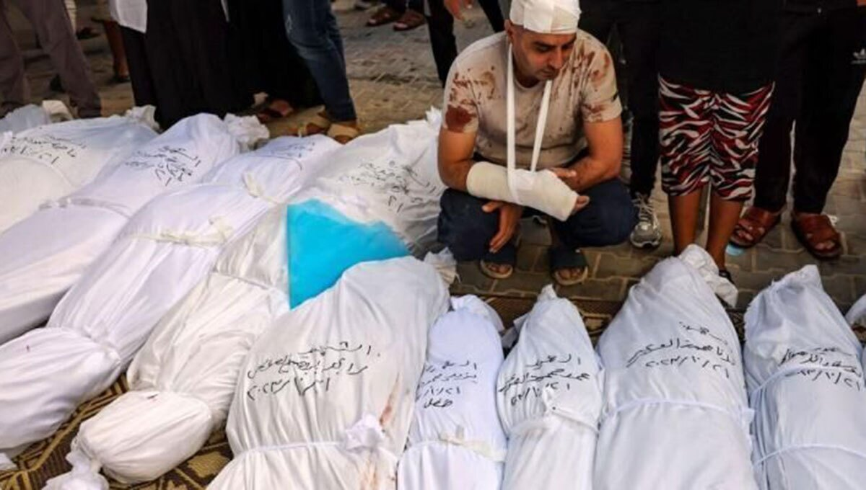

Petak, 3. novembar 2023, 12:41 sati

Tri sata ujutro... Bombardiranje
Samo su spavali! A u tri sahata ujutro, došli su avioni izraelskog okupatora i potpuno srušili kuću; tri sprata, u jednom trenutku, sravnjeni su sa zemljom. U jednom trenutku izgubili smo sve stanare kuće koja se nalazila u centru grada: dvadeset šest šehida, uglavnom žene i djeca. Moja sestra Šejma, njezin muž i njihova kćerka Merva bili su među žrtvama brutalnog bombardiranja.

Šest sati ujutro
U okolnostima kada je teško uspostaviti kontakt i komunikaciju, stigla nam je vijest u šest sati ujutro. Otišao sam tamo sa svojim bratom. Stajali smo bespomoćni ispred ruševina za koje je trebala božanska snaga da ih otkloni. Na prvi pogled, shvatio sam da nema preživjelih, jer bombardiranje je poravnalo spratove kuće. Spasioci iz Civilne zaštite pokušavali su među ruševinama osluhnuti nečiji glas, pokušavali su pronaći tijela i produžiti nadu. Tamo nije bilo ničega; samo nemoć i miris smrti.
Kuća moje sestre bombardirana je u tri sata ujutro, ali zbog otežane komunikacije, vijest nam je stigla u šest sati ujutro. Ja i moj brat stajali smo nemoćni ispred ruševina za koje je trebala božanska snaga da ih otkloni.

Devet sati ujutro
Toga jutra čekali smo do devet sati kada je došao buldožer pokušavajući otkloniti ruševine ili ih makar pomjeriti. Radeći uporno i pažljivo, uspjeli su izvaditi pet dječijih tijela koja su prebačena u bolnicu “Nasir”. Buldožer je nastavio raditi sve dok je mogao. Jer, ruševine su zahtijevale posebne mašine.

Jedanaest sati ujutro
Sada je jedanaest sati prije podne. Pripadnici Hitne pomoći i Civilne zaštite nalaze se na licu mjesta. Svi čekaju “al-Baqir”. Dugo se čekalo. Stigao je. “Al-Baqir” počeo je raditi svoj profesionalni posao pokušavajući otkloniti betonske ploče. To je trajalo četiri sata.

Tri sata poslije podne... Ka masovnoj grobnici
U tri sata poslije podne ispod ruševina je izvučeno dvadeset i šest tijela. Niko nije preživio. Vozilo Hitne pomoći prebacilo je tijela u bolnicu gdje je izvršena njihova identifikacija i zabilježeni podaci, a zatim su tijela umotana u ćefine. Nakon toga uslijedilo je njihovo posljednje viđenje, a zatim dženaza namaz na platou ispred bolnice. Poslije toga, na otvorenom kamionu, tijela su prevezena na mezarje gdje su i ukopana u masovnoj grobnici (fustuqijja).

Moja majka, nana pogrbljenih leđa
Samo su spavali i tako su i ostali. Ali moja majka, koja je zanijela Šejmu kao posljednje svoje dijete, nakon što je odlučila prestati rađati; ona je bila završetak grozda, umiljata, razmažena i najbliža majci u toku dvadest i jedne godine njezinog kratkog života, a i unuka Merva također, koja još uvijek nije bila napunila dvije godine - vijest o gubitku slomila je leđa moje majke. Uprkos svemu tome, bila je jača od planine; bila je strpljiva, pokazivala snažnu vjeru u Allaha, upućivala Mu dovu, veličala Ga potiskujući suze i ostavljajući ih za narednu zimu kada niko neće moći primijetiti razliku između njezinih suza i kiše.

Moj otac. Pa-pa, dedo!
A moj otac! Prvi put ga vidim kako plače; u bolnici, kada je vidio Šejmu i njezinu kćerku; plakao je kao što djeca plaču. Tu večer bio je kod njih na sijelu. Zadržao se duže, a nije mu to bio običaj. Dok je bio na vratima, unuka ga je prigrlila govoreći mu “Pa-pa, dedo!” Tu rečenicu moj otac je ponavljao u bolnici, na mezarju i tokom našeg povratka. Bio je u šoku i pod velikim stresom. Plašio sam se da ne izgubi razum, jer znao sam koliko je bio vezan za njih dvoje. Oni su bili osnovni razlog njegovog života!

Iz svoje priče premještam se u priče drugih
A ja, ostavio sam Šejmu još prije jedanaest godina dok je bila dijete u desetoj godini života. Kada sam se vratio u Gazu, ona je bila već udata i imala je djevojčicu koja je nevjerovatno ličila na nju kada je bila u tom dobu, i likom i duhom. Ona je bila naša radost koja nas je obuzela kada sam se vratio u domovinu. Bio je to život koji nije dugo potrajao. Okončali smo ga dugim danom na obali mora. Bio je to petak, dan koji je prethodio “ratu”, ratu koji je progutao sve što je mogao od života na jednom malom geografskom prostoru pod opsadom već sedamnaest godina.
Kada je moj otac vidio Šejmu i njezinu kćerkicu, plakao je kako djeca plaču. Bio je kod nje na sijelu. Kada je napuštao njezinu kuću, njegova unuka Merva prigrlila ga je uzvikujući: “Pa-pa, dedo!” Tu rečenicu moj otac je ponavljao u bolnici, na mezarju i tokom našeg povratka.
Još uvijek nisam oplakao svoju sestru, njezinu kćerkicu i njezinog muža. Nijedna suza nije se otrgla. Nakon ukopa, zabavio sam se pričama ljudi koji su došli sa sjevera na jug, baš kao da ja nemam svoju priču. Ostavio sam svoju priču i prešao u priče drugih ljudi.

IZVUKLI SMO MALU DJEVOJČICU I BAŠ KAO DA SMO IZVUKLI CIJELI ŽIVOT ISPOD RUŠEVINA
Yousef el-Qedra

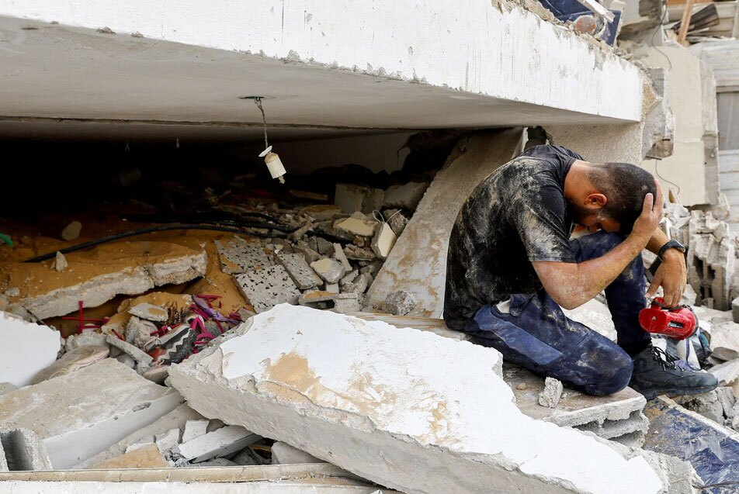

Nedjelja, 5. novembar 2023, 09:19 sati

Bombardiranje dok su ljudi čekali u redu ispred berbernice

Prelazeći iz svoga vlastitog bola u bol drugih ljudi i odgađajući vlastito oplakivanje, gušim se u još većem plaču, većem od cijele Gaze, sa ranjenog sjevera pa sve do krvavog juga, od zapaljenog istoka pa do pustog mora.
Sjedio sam nemoćan i slomljen pred tragedijom kuće komšije koji je zatrpala njezine stanovnike i više od dvadeset osoba koje su bile u redu ispred berbernice, u prizemlju iste zgrade, kao i one koji su se zadesili u prodavnici mobilnih telefona.

Brzo smo obavili ukop, a onda se vratili spašavanju
Zgrada od četiri sprata u jednom trenutku u potpunosti se srušila na svoje stanare stvarajući tako ogroman oblak prašine i dima koji je prekrio cijelu četvrt. Za samo nekoliko minuta izvukli su šehida Ahmeda ‘Alija el- Šenaa. Kola hitne pomoći prevezla su ga u bolnicu Nasir. Tamo je umotan u ćefine i klanjana mu je dženaza-namaz. Ubrzo poslije toga i pod zvukom izviđačkih dronova prebačen je na mezarje i ukopan.
Priča ovdje nije gotova. Majka i dvije Ahmedove sestre ostale su pod ruševinama. Buldožer je počeo rad na otklanjanju ruševina kako bi se izvukli oni koji su bili u berbernici, šehidi Ebu Mahmud i Mahmud el-Tabš (berberin i njegov sin), ‘Ali ‘Amir, i tako šehid poslije šehida te ozbiljne povrede ograničenog broja ljudi.

U iščekivanju “al-Baqira”
Noć se spustila i sve aktivnosti su utihnule, a tamo, ispod ruševina, još uvijek se nalazila porodica moga komšije i prijatelja ‘Alija el-Šenaa, kao i djeca naših komšija. U toku noći dogodila su se dva masakra u istom području. Porušene su dvije stambene četvrti; desetine šehida iz više različitih porodica. Spominjem to jer želim kazati da je ograničen broj mašina koje rade na spašavanju, a posebno ističem al-Baqira koji je u stanju otkloniti ruševine. Tek ujutro, shvatit ćemo da se oduljilo čekanje al-Baqira.
Od početka granatiranja prošlo je trideset sati i sve je manje nade da će se iko spasiti. Cilj svih ciljeva bio je zakopati beživotna tijela. Došao je buldožer. Usput, da se zna, buldožer nije u stanju efikasno i profesionalno raditi, ali pomogao je da se izvuku dva stradala djeteta.
Pola kuće bilo je na ulici, a druga polovica poklopila je ženu moga prijatelja ‘Alija el-Šenaa i njegove dvije kćerke.

Glas Efnan čuje se ispod ruševina
Hodajući među ruševinama neko je potvrdio da se čuje glas koji dolazi ispod ruševina. Njezin amidža potvrdio je da je to glas Efnan. To je samo Allahovo nadnaravno djelo! Nakon više od trideset šest sati, ispod ruševina dolazi glas života.
Dovezli su al-Baqira koji je pokušavao doći do Efnan krčeći tunel do mjesta odakle se čuo glas. Kćerka je bila svjesna i u dobrom stanju. Samo nekoliko ogrebotina na licu i nekoliko lomova u grudnom košu. Kada su je izvukli, vratila se nada, vratio se život na lice njezinog oca, njezine sestre i njezinih amidža. O Allahu dobri! Izvukli smo Efnan i baš kao da smo izvukli cijeli život ispod ruševina.
Noć se ponovo vratila svojoj igri namećući čekanje. Alijeva žena i njegova druga kćerka još uvijek su bile ispod ruševina. Posao je morao biti obustavljen, iako je potrajao do kasno u noć.

Efnan kaže: “Moja sestra igrala se naspram mene!”
Ujutro trećega dana i na osnovu opisa spašene Efnan koja je kazala da se njezina sestra igrala nasuprot nje, a da je majka sjedila na sećiji i učila Kur’an, ljudi su počeli raskopavati ruševina pokušavajući se probiti do opisanog mjesta. Posao je nastavljen golim rukama i sa nadom.
U toku ova tri dana moj prijatelj bio je pribran. Zahvaljivao se. S vremena na vrijeme, otrgla bi se pokoja suza iz vreline njegovih grudi. Njegova snaga i nama je davala snagu; njegova čvrstina koju smo vidjeli u njemu nije mogla sakriti veliku bol koja se jasno vidjela u njegovim očima. Bio je strpljiv, čvrsto vjerujući u Allaha. I dalje se radilo golim rukama; i dalje je borba protiv nemoći napredovala, malo po malo. I tako, nakon tri dana, Ummu Ahmed izvučena je ispod ruševina kao šehid kao i njezina kćerka Ihlas. Pridružile su se Ahmedu. Oni su živi i u obilju su kod Gospodara svoga.

PLAKALA SAM KADA SAM PRVI PUT OD POČETKA RATA PILA ČISTU I HLADNU VODU
Fatena al-Ghorra – palestinska pjesnikinja iz Gaze

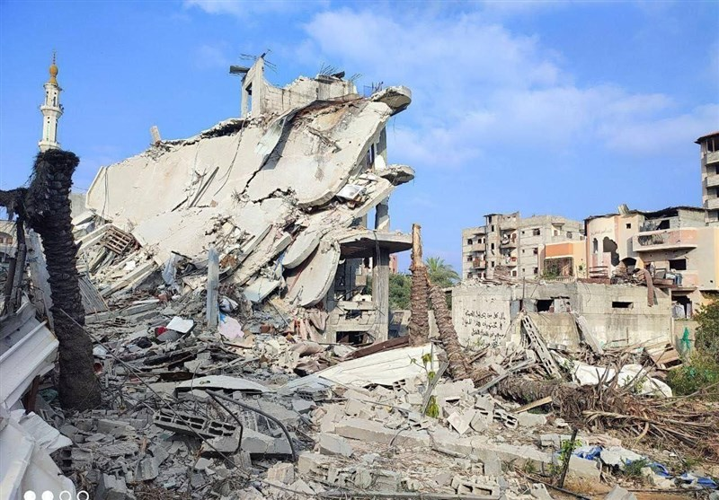

Ponedjeljak, 6. novembar 2023, 01:50 sati

Pisma Lamar
“Da li želiš popiti čašu vode?” Ti znaš, Lamar, koliko ja volim piti vodu! Uvijek si komentirala moje često pijenje vode. Zato, ovo pitanje ima samo jedan odgovor.

Spavanje po hodnicima među nepoznatim ljudima
Draga Lamar! Prošlo je dvanaest dana od kada smo se našli u bolnici Kuds, ja, tvoji djed i nana i nekoliko tvojih amidža. U tih dvanaest dana nisam osjetila ukus vode koji me podsjeća da sam ljudsko biće. Ovdje je voda ili iz slavine, koja nije prikladna piće, ili je nepročišćena voda iz bunara. I uprkos opasnosti, to ne sprječava ljude da stanu u red kako bi vodom napunili svoje flaše i druge posude za vodu. Tako je to kada se poredaju djeca tvojih rođaka, čekajući nekada i satima, da bi napunili galon vode i nekoliko flaša.
Zapanjio me prvi dodir čaše. O kako je bio lijep taj prvi dodir, strina! Čaša pročišćene i hladne vode danas u Gazi više je podsjećala na čudo. Prihvatanje kartonske čaše u tom trenutku uvelo me u daleki vrt. Počela sam plakati. Plakala sam jer sam osjetila kako sam draga sama sebi. Da li me to zapanjuje čaša hladne vode?! Da li me je rasplakala?!
Hladnoća je ušla u moje ispucale prste. Suze su krenule niz moje lice. Nakon dvanaest dana provedenih u bolnici, u tijesnom prolazu i pored nepoznatih ljudi, moje kosti su se ukočile. Draga moja, spavam na zemlji, a ispod mene je samo jedan vuneni pokrivač.

Čaša hladne vode u Gazi
Plakala sam, jer voda je bila hladna. Da li je uredu plakati zbog toga? Ipak, a to je stanje svih onih koji vole sebe, plakala sam šuteći. Nekoliko suza slilo se na moju bradu i na kraju završilo u kartonskoj čaši. Nisam marila za njihov ukus, a moji dlanovi čvrsto su držali hladni zid kartonske čaše. Ti znaš šta znači hladnoća koju kušamo u toku godine u zemljama u koje smo otišli tragajući za sigurnosti. Hladnoća je tamo bila besplatna. Prvi gutljaj skliznuo je niz moje grlo. Moj jezik osjetio je hladnoću u ljeto kakvo je ljeto Gaze koje je ove godine bilo neuobičajeno dugo. Dok voda klizi u moju unutrašnjost, ona dodatno dodaje so mojim očima. Gledam čašu i gledam ono što je ostalo vode u njoj pokušavajući sakriti svoju slabost u tom trenutku od onih koji su oko mene i da ne bih bila primorana suočiti se sa pitanjima koja su iskakala iz usta i očiju, a ja nisam imala snage odgovarati na ta pitanja niti govoriti o uzroku moga plača.
Sve vrijeme okruživale su me nepoznate i znatiželjne oči koje su mi upućivale pitanja koja ne razumijem niti znam zbog čega ih upućuju meni. Ti znaš, Lamar, koliko me nerviraju upereni pogledi u mene i koliko izgledam agresivno kada uhvatim znatiželjan pogled. Međutim, ovdje smo dostupni i sve vrijeme otvoreni jedni prema drugima, otvoreni za pitanja i dostupni za beznačajne razgovore, klevete i tumačenje svega, a niko od nas nema luksuz iskoristiti ijedan privatni trenutak.

Koža mi se guli od morske vode
Jesam li ti rekla da se koža na mojim prstima, koji obuhvataju ovu čašu, počela pomalo ljuštiti? oko šalice počinje pomalo ljuštiti? Nisam li ti rekla da voda, kojom se umivamo, dolazi direktno iz mora? Ovo nije metafora. Čak i voda koja teče iz česme donosi sa sobom morsku pjenu, okus i miris mora. Tako sam u prilici da svakodnevno dodirujem i mirišem more Gaze.
Još jedan gutljaj hladne vode. Puštam vodu da u potpunosti ispuni moja usta nebi li otklonila okus soli, a zatim, puštam je da glatko i polahko sklizne niz moje grlo; kao da je to nešto uobičajeno. Oči su mi zatvorene i upijaju svaki trenutak hladnoće i slatkoće tih kapi.

Kratka stanka... Granatiranje
Možda ti nije poznat sadržaj ovih kratkih stanki. Dobro! Nekoliko projektila i topničkih rafala prolijeću iznad naših glava. Ptice koje tvoja generacija mladih još uvijek ne poznaje; možda ranije nisu ni čuli za njih. Ogromne ptice koje, kada ispune nebo, nisi u stanju razlikovati da li se nalazimo u noći ili u danu, pa čak i kada tvoj sahat pokazuje na tri sahata poslije podne.
Međutim, ove ptice su napravljene od metala, a ne od mesa, krvi i perja. One iz svojih usta izbacuju naprave koje u sebi nose odlike pakla. Padaju na kuće, a zatim na zemlju, baš kao kuća od pijeska.
Nakon što je iza nas prošla ulicom “El-Ebradž”, tvoja amidžinica reče: “Fatina! Zgrade su postale prašina! Tamo nema kamena; samo prašina!” Šta misliš, kakvi li su to eksplozivi koji zgrade pretvaraju u prašinu?! Zamisli kako sam, kada je počeo rat, pitala tvoje rođake o zvukovima granata kako bih se umirila: “Koja je ovo raketa, ili koja je ovo granata?!” A djeca su mi odgovarala uz osmijeh koji je javno pokazivao smirenost, a u sebi je nosio ruganje njihovoj teti iz Belgije koja ne poznaje razliku između zvukova topničkih granata koje izbacuju američki ili izraelski avioni.
Američka granata ima zvuk poput zvuka ploče od cinka koja padne sa desetog sprata i pomiješa se sa zastrašujućim zvukom od kojeg se ježi koža. Izraelska granata, pak, pada sa jednim udarcem: buuum! Ne brini, nećemo čuti zvuk granate. Djeca tako kažu, a ja tebi.

Kratka stanka... Perzijska mačka
Ne bih voljela da ti bude dosadno od ovih kratkih stanki. Ali, svidjet će ti se. Ovaj put stanka nije granatiranje, nego mala maca sa gustom dlakom tamnosive boje. Maca je osjećala duboku bol kada god bi je dotakli sa jedne strane. Čak, izgubila je želju za vodom ili konzerviranim mesom koje smo joj ponudili. Očito je da se radilo o mački koja je odbjegla od svojih kuća prilikom granatiranja. Njezina boja i pasmina pokazuju da se radilo o mački koja nije imala jednog vlasnika. Kako je samo ovaj rat obezvrijedio djecu svijeta!
Zamisli kako je moja kosa postala poput vunene lopte! Moja kosa, čiju nježnost ti voliš, pretvorila se u zamršenu vunenu loptu. Šal koji je prekriva nije promijenjen još od prvog dana rata; crni šal sa razbacanim vezom na njemu. Ti znaš koliko ja volim kontrast koji stvaraju linije veza. Naš palestinski vez ima posebnost koja me sve više očarava dok više saznajem o njemu. Možda ću ti više govoriti o tome u narednom pismu.
Vraćam se čaši hladne vode. Hladnoća vode prodrla je u kožu mojih prsti i u moje srce i zagrijala njegove vene koje su ujednačeno drhtale na svako granatiranje. Ono što me trenutno zanima jesu preostale pročišćene kapi u hladnoj čaši dok klize u moju unutrašnjost poput dalekog sna.
Ko je Lamar?
Mala, lijepa i pametna Lamar je jedanaestogodišnja kćerka moga brata. Ona je moja prijateljica i sagovornica u hladnim noćima u tuđini. Ona voli mnoge stvari u ovom životu, a iznad svega, voli da živi; ne samo da postoji. Jednog dana, na engleskom jeziku, kazala mi je: “I don’t want just to be exist, I want to live!” (Ne želim samo postojati! Želim da živim!).

HALO, BABO! MI SMO DOBRO!
Yousef el-Qedra

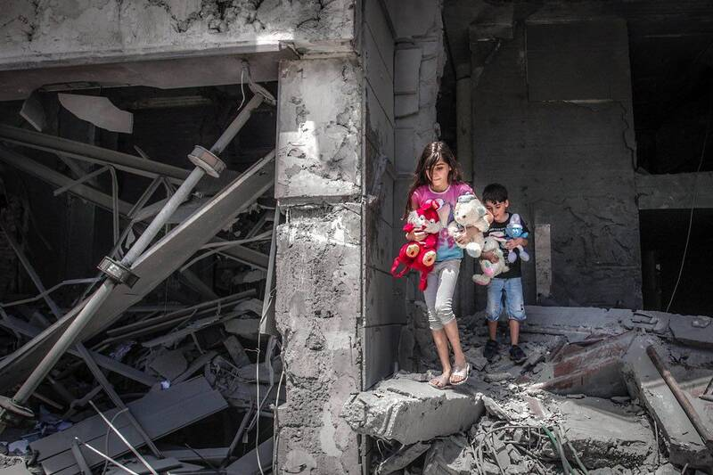

Četvrtak, 9. novembar 2023, 09:47 sati

Fosforne bombe
Izašli smo ispod granatiranja, vatrenih obruča i fosfornih bombi kojima nas je zasulo izraelsko ratno vazduhoplovstvo. Izašli smo trčeći, bez ičega, prolazeći pored leševa i dijelova tijela dok nam je vatra, sa velikim dimnim oblacima, zaklanjala nebo.
Ebu Bilal sjeo je zamišljen. Počeo je pričati svoj slučaj izlaska iz nebodera “El-Kerame” na sjeveru Gaze, sve dok se nije sastao sa članovima svoje porodice koja je izgubila dom i dvije unuke. Našli su utočište u gradu Han Junus.

Gdje su djevojčice?
Čovjek u šezdesetim godinama nastavlja svoju priču o danu bijega: “Na ovaj način izašli smo iz naših kuća. Nismo bili u stanju odrediti pravac, čak ni u predjelima koje smo dobro poznavali. Na našim plećima nosili smo našu djecu, a žene su trčale pored nas. Napredovali smo, koliko je to bilo moguće, u svim pravcima. Kad god bi uznapredovali nekoliko metara i okrenuli se iza nas, vidjeli bi ludilo i histeriju koji su nas proganjali.
Kada bi se porodica udaljila na oko jedan kilometar, počeli bi se prebrojavati. Nakon što bi se okupili i sabrali, primijetili bi da je njihov broj manji. I to nije bilo beznačajno umanjenje; kćerka i prvi sin.
Ebu Bilal kaže: “Nakon pola sahata pojavio se moj sin. Pitao sam ga za njegove dvije kćerkice. Odgovor se vrlo jasno vidio u njegovim očima iz kojih su navrle suze. Predložio sam svome srednjem sinu da izađe sa porodicom. Rekao sam: ‘Uzmi ih i odvedi u najudalje moguće mjesto! Vodi ih u skloništa na jugu doline Gaza!’ Sa mojim prvim sinom vratio sam se na mjesto gdje se nalazila kuća. Pola kuće bilo je porušeno, a druga polovica visila je u zraku. Tu smo tražili moju unuku. Na tom mjestu bilo je mnogo leševa i teško povrijeđenih osoba. Kola hitne pomoći još uvijek nisu bila stigla.”
Ebu Bilal nastavlja: “Izašli smo iz naših kuća. Nismo bili u stanju odrediti pravac, čak ni u predjelima koje smo dobro poznavali. Kada god bi uznapredovali nekoliko metara i okrenuli se iza nas, vidjeli bismo ludilo i histeriju koji su nas proganjali.”
Ovo je samo jedna od hiljade priča. Nije to priča samo o porodici Ebu Bilala. Samo se mijenjaju imena, a događaji i pripovijedanja o danu bježanja u Gazi, slični su. Nema porodice koja nije izgubila nekoga od početka rata. Neke porodice u potupnosti su nestale. Nije ostao nijedan svjedok da ispriča šta se dogodilo.

Zakopali smo dvije djevojčice i nastavili bježanje
Ebu Bilal nastavlja: “Našli smo dvije djevojčice ugušene u njihovoj krvi. Ponio sam prvu, a drugu je uzeo njezin otac. Prolazili smo između ranjenih i povrijeđenih koji su krvarili. Oko nas bile su porušene kuće u kojima su ostali njihovi stanovnici. Pješačili smo oko dva kilometra dok nismo našli auto da nas preveze do bolnice. Ni tamo situacija nije bila ništa bolja. Bolnica je bila prepuna izbjeglica koji su bježali od smrti i koji su bili ranjeni i povrijeđeni. I konačno, stigli smo do hitne službe, ali već je bilo kasno. Situacija je bila apsurdna, kako to opisuje jedan čovjek. Ljekari su utvrdili smrt obje djevojčice i naredili da se tijela prenesu u mrtvačnicu gdje su uzeti podaci i tijela umotana u ćefine. Klanjali smo dženazu namaz djevojčicama sa još nekoliko prisutnih ljudi u bolnici koji su nam se pridružili. Potom, sa njihovim tijelima prebacili smo se do obližnjeg mezarja gdje smo ih ukopali. Zatim smo nastavili bježanje.”
O trenutku u kojem je opasno zaustavljati se i žaliti, on kaže: “I tako u velikoj brzini, bez mogućnosti da pustimo ijednu suzu i uzdah, zakopali smo djevojčice. Sve to se desilo pod snažnim zvukovima izviđačkih aviona i pod stalnim i neselektiranim granatiranjem.”

Babo, mi smo dobro!
Suze su zaiskrile u očima Ebu Bilala. Ebu Bilal je bio u šezdesetim godinama svoga života. Njegovu glavu prekrile su lijepe sijede vlasi što je povećavalo njegovo dostojanstvo i ugled. Uzdahnuo je tako da sam se stresao prije nego što će dovršiti svoju priču.
On kaže: “U tom trenutku nisam znao gdje se nalazi moja porodica ili ono što je ostalo od moje porodice. Nisam znao gdje da idem. Oslonio sam se na svoga sina, a i njemu je trebao neko da se osloni na njega; malo prije ukopao je svoje dvije kćerkice.”
Ebu Bilal pokušavao je više puta stupiti u kontakt sa svojim srednjim sinom koga je ostavio da brine o porodici. Želio je saznati gdje se nalazi i kako da im se pridruži. Jer, oni nemaju rođaka niti poznanika na jugu Gaze. On kaže: “U tom trenutku nisam znao da li su zaista krenuli prema jugu ili su izabrali neki drugi pravac. Sjeo sam na trotoar iščekujući poziv ili odgovor. Nakon dva sahata čekanja dobio sam vijesti koje su mi vratile dušu:
- Halo, babo! Mi smo dobro! Nalazimo se u skloništu palestinskog Crvenog polumjeseca u Han Junusu.
- Hvala Allahu, dijete moje! Idemo prema vama!”
Ebu Bilal nastavlja: “Prekinuo sam vezu ne ostavljajući prostora da govorimo o djevojčicama. Pred nama je bio težak zadatak: trebalo je naći auto koje će nas prebaciti iz Gaze u Han Junus pod granatiranjem i isprekidanim putevima. Pokušavao sam zaustaviti svako auto koje je prolazilo. Pješačili smo pitajući i nadajući se da će nas neko povesti. Nudili smo i dvostruku cijenu. I tako dok nije naišao hairli insan i pokupio nas.”

Ludi vozač dovezao nas je na jug
Put nije bio nimalo lahak, kako to opisuje Ebu Bilal. Mnoge ulice bile su isprekidane i razršene granatiranjem. Sahat vremena nakon izlaska iz Gaze, čovjek je izašao sa svojim sinom na put “Salahuddin” prema jugu.
Sve što je u tom trenutku trebalo porodici bilo je sigurno mjesto gdje bi se mogla izbaciti tuga i malo zaplakati i gdje bi se mogli prebrojati članovi porodice i saznati ko je živ, a ko nedostaje.
Čovjek kaže: “Vozač je bio oprezan i lud u isto vrijeme, a i mi smo bili tek izašli iz istog ludila nastojeći doći do bilo kojeg mjesta tražeći makar malo sigurnosti i odmora i pokušavajući shvatiti šta se dogodilo. Samo se sjećam da smo bili u kući, u Allahovoj zaštiti, pripremajući se za doručak. Počeli smo sa doručkom prije nego što će početi svo ovo ludilo.”

KADA ODJEĆA ZA NAMAZ POSTANE SVAKODNEVNA ODJEĆA RASELJENIH ŽENA
Fatena al-Ghorra

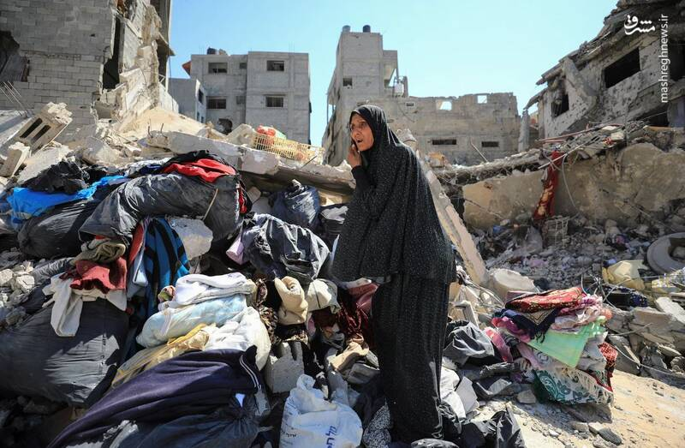

Nedjelja, 12. novembar 2023, 10:13 sati

Prije putovanja za Belgiju
Draga Lamar! Ja znam da ćeš ti jednoga dana čitati ove dnevničke zabilješke. Zato, reći ću ti šta sam vidjela kada sam izašla da malo prošetam u krugu bolnice na jedan dan prije našeg dolaska. Život oko nas izgledao je obično: udarcima i povicima “ha, ha!” izmoreni magarci vukli su kola. Na kolima su ulični prodavači prodavali svježe povrće iz Gaze: patlidžan, krompir, paradajz. To je glavno povrće koje se koristi za spravljanje jela u Gazi, a posebno u kriznim situacijama. Ti se možda ne sjećaš, ljubavi moja, kako si živjela u ratu 2014. godine, prije nego što si otputovala u Belgiju gdje sam udomila svoje srce još od prve riječi i prvog treptaja oka za tebe.

Gdje se u ratu skrivaju djeca?
Sjećam se priče koju mi je, u vrijeme rata, ispričala tvoja majka dok te je dugo tražila u mraku zbog nestanka električne energije i nije te našla. Nije ostavila nijedno mjesto, a da ga nije pregledala što ju je dovodilo skoro do ludila. Konačno, pogledala je ispod kreveta i tamo te vidjela kako mirno sjediš sa osmijehom na licu.
Tvoja majka mi je kazala kako je uzvikivala riječi: „La havle ve la kuvvete illa billah“ i „Bismillahirrahmanirrahim“ kada te je ugledala. I ovdje, također, djeca se kriju baš kao što se kriju sva djeca svijeta dok se igraju. S tim da se ovdje ne skrivaju od svojih majki, nego od jačine zvuka granata ili od gelera koji bi ih mogli sustići u sobama ili u prolazima. Ovdje se djeca kriju između svojih šakica kojima neobično snažno pritišću svoje male i tanke uši.
Neki mališani se igraju tako što napuhuju medicinske rukavice praveći od njih male balone, a onda “buuuum traaak” i velika rupa. Oni se smiju, a mi odrasli, skačemo od straha, a zatim, oni ponovo napuhuju balone i iznova “buuuum traaak”. I moj mozak privikava se na to i drhtavo reagira “buuuum traaak”.

Model odjeće za namaz otkriva imućne porodice
Kada smo tek izbjegli u bolnicu gledala sam žene kako sa svojijm porodicama nose lahku i jednostavnu prostirku koja bi mogla poslužiti u situacijama kao što je ova. Obično, porodice ne nose sa sobom skupocjenu prostirku, nego onu staru i istrošenu kako bi je bacili nakon završetka rata. Odjeća koja odlikuje žene Gaze iz svih slojeva i različitih kulturnih i socijalnih i estetskih miljea, jeste odjeća za namaz koja se sastoji od prekrivača iz jednog ili dva komada, obično od platna diolen.
U osnovi, najčeće je crne boje sa tačkama različitih boja ili sa sitnim crtežima cvjetova ili životinja. Ali ćeš vremenom, draga moja, moći odrediti socijalni status svake porodice ukoliko pažljivo promatraš. Odjeća za namaz izgleda raskošnije, najčešće je od kadife ili satena. Ali ono što je čudnije jeste da neke raseljene žene uvijek možete vidjeti sa podvčenom surmom na očima i napuderisanih lica jeftinim puderom. Zato, nije neobično da čuješ neke mladiće kako sarkastično dobacuju: “Ne otvaraj vrata! Jer, žene unutra čupaju kosu koncem.” Sjećaš li se, Lamar, kako si bila uobičajila govoriti mi: “Tetka! Ti uđeš u sobu na pet minta, a onda izađeš kao sređena kao model! Kako to uspijevaš?!”

Prvo kupanje nakon progona
Ovdje, mila moja, već više od sedam dana liježem i budim se u istoj odjeći tako da nisam u prilici dobiti ni flašu izvorske vode da se okupam.
Neću zaboraviti kada sam, nakon sedam dana od našeg dolaska u bolnicu, prvi put ušla u kupatilo da se okupam. Mnogi nam zavide što smo smješteni u bolnici umjesto u škole Agencije koje ti nisi pohađala kada si živjela ovdje. To su škole Agencije za pomoć palestinskim izbjeglicama (UNRWA). Možda ću ti u drugom pismu kazati kako smo postali izbjeglice u Gazi. Uglavnom, svi smo pohađali te škole i bili ponosni pred našim vršnjacima što nismo bili u državnim školama. Obično, škole Agencije odlikovale su se čistoćom i disciplinom, a imale su i važne zdrastvene ustanove i druge neophodne sadržaje. Međutim, danas su one iste kao i državne škole, prenapučene i bez zdrastvenih sadržaja na kojima nam danas zavide.
Kupatilo je ovdje čisto i komotno. U njemu skoro uvijek ima vode. Možda imaš sreće pa da ti voda bude i topla. Ipak, ja nisam bila te sreće. Nekoliko minuta kušala sam vodu nadajući se da će naići topla, makar da razbije onu njezinu hladnoću. Inače, ja volim koristiti toplu vodu koliko god je to moguće. Rekla sam sebi: “Dobro Fatina, jedno potpuno novo iskustvo. Morska voda za kupanje! Hladna morska voda za kupanje! Ne brini! Dovoljno je da me more ovdje posjetilo.”
Prvi mlaz nad mojom glavom izazvao je kod mene isprekidano dahtanje. Nakon što sam stavila šampon, uzela sam češalj kako bi se lakše isčešljala. Koristim češalj pokušavajući ga provući kroz kosu, a suze same liju iz mojih očiju. Tako mi Allaha, mila moja, to su rijetki trenuci kada mogu dozvoliti sebi da plačem. Plač u ovim trenucima je dragocjen i mnogo mi znači. Čak, možda je i luksuz koji dolazi između dva potresa. Zato, poustila sam suze da slobodno liju dok češalj pronalazi svoj put kroz moju kosu. “U redu je, Fatina” - kažem sebi - “ubrzo ćeš izaći iz ovog košmara i sve povratiti. Sada je važno da završiš ovo kupanje što je moguće brže, da te ne bi iznenadio zvuk ispaljene granate u blizini od koje se iznova tresu zidovi zgrade.”
Sasula sam jedan litar vode hladne izvorske na glavu kako bi iz kose odstranila morsku vodu koliko god je to moguće. Izašla sam i osjećala kao da sam odstranila oštećenu kožu sa svoga tijela, a so iz morske vode štipala me po dijelovima tijela do kojih nije doprla ionako mala količina izvorske vode iz boce. Dok sam izlazila iz kupatila, po prvi put pogledala sam svoje lice u ogledalu. Žena u ogledalu mnogo je ličila na mene. Osmjehnula sam se sebi u lice i prije nego što ću zatvoriti vrata, rekla sam: “U redu je!”

Kahva za promjenu ratnog raspoloženja
Ranije sam ti kazala da te ne želim zamarati čestim prekidima. Jer, mnogo ih je i, uglavnom, ne donose radost. Ti možda ne znaš da se moje tijelo nekoliko puta zatrese dok ti pišem ova pisma, a sve zbog granata koje, izgleda, ciljaju samo nas.
U prvoj sedmici i mogli smo spavati uprkos granatiranju koje smo čuli s vremena na vrijeme. Nekako je bilo podaleko od nas. Zato sam se odazivala na pozive tvojih rođaka i rodica i, kada god mi se ukazala prilika, silazila sa četvrtog sprata u dvorište bolnice kako bi vidjela u grupama raštrkane izbjeglice.
Dva berberina stoje na vratima bolnice sa svojim alatom. Mladići stoje i čekaju svoj red. Mladići ili porodice steru lagahne plahte i nekoliko jastuka između parkiranih auta ispred ulaza. To je njihov privremeni ili novi smještaj.
Kada izađeš napolje dočekaju te kolica sa kahvom i neskahvom i dugi red ispred svakih kolica. Ovaj narod voli sve vrste kahve, pa čak i u ratnim okolnostima. Stanovnici Gaze vole početi svoj dan lijepo i uz dobro raspoloženje, pa i u ratu, draga Lamar.

ŽIVIMO VRIJEME ALTERNATIVA SVE DOK ONE NE NESTANU ILI DOK MI NE NESTANEMO
Yousef el-Qedra

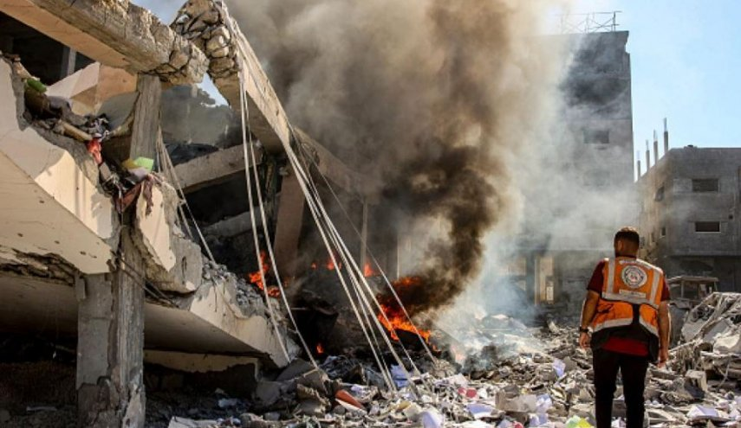

Ponedjeljak, 13. novembar 2023, 13:17 sati

Konjska kola kao zamjena za auta
Kada prođeš bilo kojom ulicom u bilo kojem dijelu Gaze, prije nego što primijetiš porušene kuće, vidjet ćeš svakakvih vrsta auta, od onih skupih pa do najjeftinijih. Sva ona su poredana u jedan ili dva reda, na desnoj i lijevoj strani ulice. Nestankom goriva i ona su izgubila svoju svrhu.
Ali, razum stanovnika Gaze uvijek je spreman iznaći alternativu. Zato, vidjet ćeš konjska kola koje vuku životinje. Na kolima su i žene i muškarci koji su krenuli na pijacu, ili kod ljekara, ili se prebacuju iz mjesta u mjesto, ili su natovarena ranjenicima i šehidima kada kola hitne pomoći zakasne zbog loše komunikacije i oštećenja puteva.
Konjska kola zazele su mjesto automobila i nikoga nije stid niti je uzrujan zbog toga. Ovdje ljudi normalno prihvataju sve alternative, kao da je ispočetka tako bilo i kao da su kola koja vuče magarac ili konj, oduvijek bila jedino prijevozno sredstvo.

Drva kao alternativa za plin
Isto je i sa drvima. Drva su stara zamjena za plin. Brzo su zauzela mjesto plina. Svaki onaj, koji je istrošio plinsku bocu, počeo je koristiti drva za ogrjev ili druga drva, ili čak karton. Važno je da vatra može skuhati jelo koje će nahraniti gladnu djecu. Također, u svakoj četvrti ljudi su napravili glinene furune za one koji imaju brašna i žele zamijesiti hljeb i pripremiti koji komad hljeba. Možeš vidjeti djecu kako hodaju ulicama tražeći papir, ili karton, ili bilo što drugo što može gorjeti kako bi skuhali malo paradajza ili pripremili posudu fula (palestinskog jela). Sretni su bili oni koji su imali ulja i za’tera, pa su uštedjeli trud.
Razum stanovnika Gaze uvijek je spreman iznaći alternativu. Zato, vidjet ćeš kola “karoo” koje vuku životinje. Na kolima su i žene i muškarci koji su krenuli na pijacu, ili kod ljekara, ili se prebacuju iz mjesta u mjesto, ili su natovarena ranjenicima i šehidima kada kola hitne pomoći zakasne zbog loše komunikacije i oštećenja puteva.
Ako, pak, imaš dovoljno novca, naći ćeš štandove za prodaju drva od stabla narandže i limuna i tako nećeš morati slati djecu da traže drva i papir. Također, mogu se koristiti sveske i knjige ako se nam drugog izbora.
Alternativa za električnu energiju
Ako imaš solarnu energiju, onda imaš sreće i moći ćeš napuniti telefon ili baterije za internet ako ih imaš. I moći ćeš osvijetliti svoju kuću u potpunom mraku u koji utonu gradovi u Gazi nakon zalaska sunca svakoga dana. I možda, kažem možda uspiješ sačuvati nešto hrane u frižideru.
Ako imaš dovoljno novca, naći ćeš štandove za prodaju drva od stabla narandže i limuna i tako nećeš morati slati djecu da traže drva i papir za potpalu vatre.
Bez solarne energije nisi nikud prispio. Svi električni aparati u kući nisu više za upotrebu i nemaju nikakvu svrhu, a to znači da moraš stati red kod onoga koji posjeduje motor od pet kilovata za samo pola punjenja. Ovo će te, u najboljem slučaju, koštati dva sahata čekanja, a možeš otići i do mjesta gdje rade mnogo jači generatori i napuniti bateriju ili mobitel, ali opet čekajući u dugom redu.
Možeš napuniti mobitel ili malu bateriju na punjač tvoga auta, ukoliko ga imaš i ukoliko radi akumulator.

Kriza za vodu
Za vodu nema alternative, osim vode. Zato, ukoliko ne uspiješ iznijeti vodu u galone na gornju površinu kuće dok je voda puštena u kuće, onda će sve porodice morati raditi zajedno kako bi iznijeli kante i lonce i sve drugo u čemu se može nositi voda iz donjeg dijela zgrade u stanove na višim spratovima. Ako, pak, voda nije puštena u stanove zbog nedostatka potrebnog goriva, onda ćeš morati izaći i tražiti nekoga ko može da ti dostavi vodu na kolima “karoo” za udvostručenu cijenu. Možeš stati i u dugi red i sačekati da napuniš galon vode za piće, a u stvari, to nije za piće, ali ćeš je piti, u svakom slučaju. Pa i Allahu ćeš zahvaljivati na blagodati jednog galona vode za koji su svi rekli da je slatka voda.

Povezane krize
Kriza nestanka goriva izazvala je krizu električne energije, a ona je, opet, izazvala krizu vode koja je prouzrokovala bolesti koje su nam nepoznate. Također, kriza goriva, koje je potrebno za vozila komunalnog preduzeća, izazvala je krizu smeća razasutog po ulicama sa nesnošljivim mirisom. Kola “karoo” prolaze dva puta sedmično i pokupe što se pokupiti može.
Za vodu nema alternative, osim vode. Zato, sve porodice moraj raditi zajedno kako bi iznijeli kante i lonce i sve drugo u čemu se može nositi voda iz donjeg dijela zgrade u stanove na višim spratovima, a u stvari, to nije voda za piće, ali svi su rekli da je slatka voda.
Međusobno povezane krize svakodnevno svjedoče stanovnici Gaze i uz svakodnevnu smrt. I tako dok ne nestane alternativa ili dok ne nestane nas.

ČETVERO ISPOD RUŠEVINA.... MAJKO! MAJKO! KAKO SU SAMO SLATKI, MAJKO!
Yousef el-Qedra

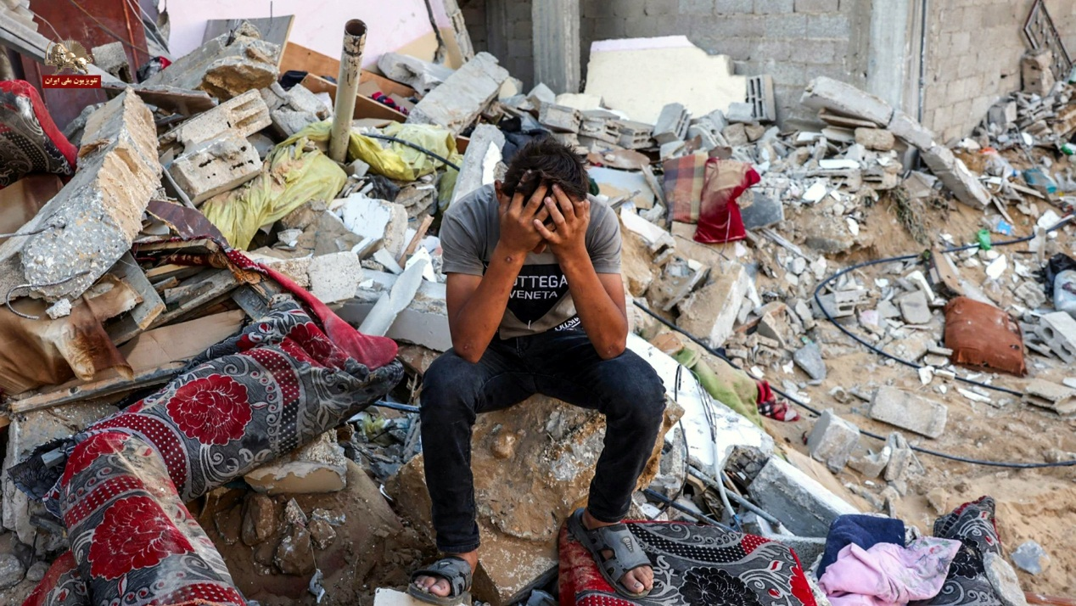

Srijeda, 15. novembar 2023, 11:49 sati

Nido i pampers
“Uzeo sam Nido i Pampers!” - ushićeno i radosno govori otac dok se vraća svojoj ženi noseći kutiju Nida i pakovanje Pampersa za djecu.
Ako pitaš da li to zaista zaslužuje radost, potvrdno ću ti odgovoriti. “Nido” znači život za dijete u nekoliko narednih dana, dok pampers znači zdravlje djeteta. Inače, majke su primorane koristiti komade platna koje imaju umjesto pampersa što izaziva neobične kožne bolesti. Bolnice nisu spremne suočiti se sa tim u okolnostima “prokletog rata”, a sve to prouzrokuje još više teških povreda i šehida. Zato, majke su primorane da se nose sa tim i koriste one pudere koje imaju i druge stvari koje, po njihovom mišljenju” mogu koristiti.

Korpa za ishranu u toku sedmice
Dvije konzerve graha (ful), lanč paket, dvije flaše vode, dvije tegle crnog meda, dvije male tegle sira - ovo je sledovanje za jednu prosječnu porodicu od najmanje sedam članova. To je ono što nosi sretni prognani otac koji je ostao bez kuće. “Konačno, probat ću gutljaj pitke vode!” - kaže to kao da je dobio džennet. “Hajr i berićet!” - kaže dok gleda sadržaj kartonske kutije koju je dobio kao pomoć koja je došla palestinskom Crvenom polumjesecu u Han Junus-u preko graničnog prelaza Rafah.
“Uzeo sam “Nido” i Pampers!” - ushićeno i radosno govori otac dok se vraća svojoj ženi noseći život za svoje dijete za cijelu sedmicu.
Na prednjoj strani kartonske kutije možeš pročitati naziv pošiljaoca “Egipatska banka za hranu”. “Sadržaj kutije može se razdijeliti za narednu sedmicu” - kaže čovjek i dodaje: “Ostaje nam problem hljeba!”

Pakovanje hljeba... cijelo
“To mogu donijeti samo žene!” - radosno uzvikuje žena na povratku iz reda pred pekarom i noseći sa sobom cijelo pakovanje hljeba. To je velika pobjeda! Da samo znate! Sa ovim pakovanjem obezbijedila je hranu za porodicu za cijeli dan, a možda malo ostane i za doručak narednoga dana. Čak i da je samo suhi hljeb, primorani smo čuvati hranu. “Tako mi Allaha, zorom sam izašla; djeca su mi sinoć zanoćila bez večere!” - objašnjava žena svoju radost.
Da, ovo su male pobjede i mala ostvarenja, ali ona život znače. Ovaj narod svim silama želi preživjeti u okrilju rata.

Ima li iko da bi ostavio svoje srce?
“Izašli smo iz pakla granata, vatre i ruševina i došli u pakao života; da bi ušao u kupatilo, moraš stati u red; da bi došao do hljeba, moraš stati u red; velika je oskudica u hrani; zbog nedostatka prostora i oskudne prostirke, spava se na smjenu. Čak, i za gutljaj vode, potrebno je čudo” - govori žena u pedesetim godinama koja je protjerana iz grada Gaze u sklonište u Han Junus-u i dodaje: “Nadam se da će mi Allah podariti da budem šehid.”
Dvije konzerve graha (ful), lanč paket, dvije flaše vode, dvije tegle crnog meda, dvije male tegle sira - ovo je sledovanje za jednu prosječnu porodicu od sedam članova.... “Hajr i berićet!” - kaže
Kada joj je progovorio dvije lijepe riječi, mogao si vidjeti kako pakao izlazi iz njezinog srca i otvara njegova vrata da bi čuo: “Djeca moga sina su ispod ruševina i ne znamo da li su živi ili mrtvi! Ne znamo da li su ih našli i zakopali, ili su ostali pod ruševinama.” Malo zašuti, a govor nastave dvije suze koje su zasjale u njezinim očima i ne žele da se otrgnu. “Četvero! ... Majko moja! Kako su samo slatki! Majko moja! Još su mali! Srce mi se cijepa, majko moja! Nisam htjela da ih ostavim i odem. Uzeli su me i odveli na silu. Ima li iko da bi ostavio svoje srce i otišao?!”
Prema podacima Ministarstva zdravlja pod ruševinama se vodi 1250-ero djece kao nestali. To je 1250 pojedinačnih bolova i osjećaj da nestankom nevine djece na ovako brutalan način, nestaje i svijet. Taj osjećaj stvara velik prazninu u grudima preživjelih članova porodice.
“Majko moja! Tako mi Allaha, spašeni su samo oni koji su otišli svome Gospodaru! Žudim za njima sa ovoga nepravednoga svijeta. Mi koji smo ostali u životu, svakoga dana umireno po hiljadu puta; po hiljadu puta umiremo, majko moja.”

Trebamo brašno!
“Protiv nas upotrijebili su sve. Poravnali su suho i sirovo!” - govori mladić u dvadesetim godinama vraćajući se obeshrabren nakon potrage za pekarom koja još uvijek radi e da bi našao jedno pakovanje hljeba za svoju porodicu. Sve pekare u ovoj oblasti prestale su sa radom. Nema plina! “Ljudima dijele brašno, a oni se snalaze; mijese i peku hljeb; snalaze se!” - ljutito dodaje. Drugi odgovara da u centru grada ima pekara koja još uvijek radi, ali da je tamo velika gužva; sudnji dan u malom.
Nana govori: “Četvero! ... Majko moja! Kako su samo slatki! Majko moja! Još su mali! Srce mi se cijepa, majko moja! Nisam htjela da ih ostavim i odem. Uzeli su me i odveli na silu. Ima li iko da bi ostavio svoje srce i otišao?!”
“Hajde! Idemo! Gdje se tačno nalazi pekara?! Moramo nahraniti djecu. Dva dana nisu hljeba okusili!”
Krenuli su prema pekari za koju je rečeno da još uvijek radi svjesni da ih zasigurno očekuje dugo čekanje u redu.
Dnevničke zabilješke iz Gaze predstavljaju isprekidani život koji je preostao nakon svake smrti, progona i žalosti, ili je ono što je ostalo od života koji se nastoji održati u okolnostima koje su prikladnije za smrt nego za život.

SVAĐA U REDU ZA VODU VIŠE SE ČUJE OD ZVUKA GRANATIRANJA
Fatena al-Ghorra

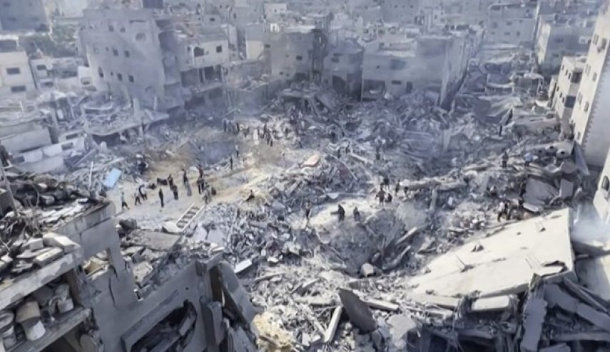

Petak, 17. novembar 2023, 11:32 sati.

Imaš li malo soli?
Draga moja Lamar! Ovo je moje treće pismo upućeno tebi.
Govorit ću ti o glasovima. Ovdje ne postoji način da se izbjegnu glasovi niti da se nekako zaobiđu. Ljudski glasovi su pčele koje uđu u uši i tamo se kreću i zuje. Višezvučni glasovi koji nastaju u jednom trenutku na mjestima progona. Glasovi žena se prepliću dok se međusobno dovikuju i razmjenjuju recepte za hranu i govore o mogućnostima zakuhavanja hljeba u jednoj od zaklonjenih soba u bolnici dok granatiranje u pozadini ne prestaje.
Ovdje je sasvim normalno da vidiš čovjeka kako nosi vreću brašna, a slijedi ga sin sa sitom, oklagijom i električnom furunom za hljeb koja se često koristi u Gazi.
“Sestro! Imaš li mrven soli?”
“Sestro! Imaš li malo za’tera?”
“Dobro, makar malo maramije?”
Ovo su rečenice koje se najčešće mogu čuti među ženama. Pogačice uz čaj sa dodatkom maramije traženije su od tjestenine spremljene na poseban način (andomi), posebno pogačice sa za’terom i sirom sa dodatkom crvene paprike. Ali, da znaš, moja Lamar, nije to holandski sir “Key” kojeg si probala samo u Gazi prilikom tvoje posljednje posjete.
Odjeće za namaz dolaze i prolaze u karakterističnom zvuku koji ne može promašiti moje uši. Sa tim zvukom isprepliće se klepet sandala na pločicama na kojima se odvija utrka za zahtjevima muškaraca i djece. Žene od skoro ničega pripremaju obroke za mnoga usta koja se iznenada otvaraju oko njih, poput vrata pakla. U ratnim okolnostima intenziviraju se različiti nagoni, ali nagon za jelom uvijek širom otvara vrata, poput crne rupe koja se ne može napuniti.

Različiti dijalekti Gaze
Slušajući glasove žena ovdje, čuješ univerzalni opis demografije Gaze, ritam njihovih glasova. Otezanje u govoru koje, možda, ukazuje na porijeklo iz Jaffe. Ali, samoglasnik “u” kojim završava riječ, a koji izmakne kod nekih žena, kao na primjer “behibbuh” - pokazuje ti da se radi o pravoj Gazavijki (ženi iz Gaze). Vjerovatno, žene su te koje čuvaju originalne jezičke naglaske.
Ostanem zapanjena i iznenađena kada čujem majku koja viče na svoga sina: “Allah jefdehek!” Mnogo razmišljam o korijenu, ako ga uopće ima, za ovu riječ “fedehe”. Internet na mome aparatu ne podržava otvaranje Googla, a da ne govorim o traženju korijena sintagme “letašet uzuni” dok se nalazim u prolazu IV sprata bolnice El-Kuds koja je postala kuća za sve.
Znam da se radi o kletvi koja se često koristi u nekim seoskim predjelima. Koriste je majke za svoju djecu koja se ne mogu smiriti. Međutim, “Umm qars tutaqk” (zmija te ujela) je kletva koja je premašila sve druge kletve koje sam čula. Pitala sam mnoge žene o značenju “Umm qars” (zmija), ali odgovor je uvijek bio sarkastičan osmijeh iza koga slijedi skriveni smijeh iza pokrivača za namaz. Istina, pokušavala sam naći značenje te riječi “Umm qars” i nisam je našla.
Eksplozije oko nas ne prekidaju beskrajne razgovore među ljudima. Napolju se čuju eksplozije, a unutra, ljudi se svađaju za red u kupatilo, za mjesto za spavanje. Vrlo često, svađe nadjačaju zvukove granata, izuzev ako je granatiranje veoma blizu. Tada svađa utihne na nekoliko sekundi uz vibracije i ples zgrade uz ritam granata, a onda, ponovo se vraćaju svađi ili raspravi.
Obično, u raspravama o posljednjim događanjima na terenu, najviše se čuju glasovi muškaraca, te u pričama, na primjer, o posljednjem obraćanju Ebu Ubejde, o prijetnji granatiranjem bolnice. I sve to, umjesto da izazove strah, ono izaziva podsmijeh. Također, glasovi muškaraca dolaze do nas kada se svađaju u vrijeme kada odu da donesu vodu ispred bolnice, a nakon što se sahate proveli u redu za čekanje. Dok tako satima stojiš na jednom mjestu i u jednom redu, jedino što možeš učiniti jeste da stekneš prijatelje ili neprijatelje ili i jedno i drugo.

Muškarci uvijek pobjeđuju u njihovim analizama
Rasprave među muškarcima na našem spratu, a oni nisu većina, uglavnom se vode o politici. Svi su politički analitičari i svaki od njih bi mogao zasjeniti El-Duvejrija samo da ga malo posluži sreća. Svaki od njih ima stav koji zasniva na dijelovima priča koje čuje tu i tamo. Mi smo, draga moja, izolirani od svijeta. Većina momaka ovdje zadovoljava se ključnim analizama: “Ući će!”, ili “Uništili smo njihovu silu i predat će se!” Ove opaske obično dolaze iz neznanja i iz muške oholosti i arogancije. Postoji i jedna manjina koja se ne čuje. Oni se zadovoljavaju riječima: “Da Allah sačuva!”
Zvuci granata oko nas još uvijek ne prestaju. Nekada, u prosjeku, dvije ili više granata u jednoj minuti. Ranije sam ti već opisala kako izgleda kada oko nas počnu padati granate. Možda ovaj opis nije dovoljan da stekneš uvid u situaciju, budući da ćeš biti advokat jednoga dana, jer to je ono što ti želiš, a ovi dokumenti mogu ti pomoći da dokažeš ono što mi živimo u ovim ratnim okolnostima. Zato, neću više pisati nastojeći jezički uljepšati tekst. Pisat ću ti baš onako kako živim. Ako bi svojom rukom pisala na papiru, onda bi to više ličilo na EEG sekvence potresa mozga (elektroaktivnost mozga) koji je nastao kao posljedica granatiranja. Jer, to ne dolazi kao izolirani zvuk, nego dolazi sa potresom zgrade bolnice i moje glave istovremeno; dvostruki udarci. Sada znam da, nakon nekoliko sekundi od ispaljenja granate, dolazi eksplozija. Zato snažno stisnem uši prilikom eksplozije kako bi ublažila jačinu zvuka za svoju glavu. Moja glava postala je kao pokvareno jaje, vibrira kad god se pomjerim desno ili lijevo.

Zadnja noć prije progona
Zadnje noći, dok smo bili u kući, kao i obično sjedili smo uz svjetiljku. Izdaleka su se čule eksplozije granata. Razgovori su bili zanimljivi i sa mnogo smijeha. Od početka rata bilo je prošlo trinaest dana. Svake večeri susretala sam se sa tvojim rođacima u porodičnoj kući pokušavajući nadoknaditi duge izgubljene godine kada smo zajedno igrali karte. Lamar, naučila sam ih igru badro i mnogo su je zavoljeli.
Džihad, tvoj amidžić, imao je najviši nivo takmičarskog duha u igri. Nije mogao podnijeti poraz iako je sportaš. Svaki put bi se ljutio i pokazivao nezadovoljstvo, a ja bih pobjeđivala i zbog toga sam uživala kada se udružim sa ostalim rođacima protiv njega. Pozvala sam tvoju nanu na sijelo zadnje noći prije progona. Otvorila sam joj vrata sjećanja koja su otišla daleko u prošlost. Pričala je svojoj unučadi o uspomenama na Nakbu kojoj je svjedočila. Tvoja nana, draga Lamar, starija je od Nakbe nešto više od četiri godine. Tako ona kazuje. Njezina unučad okupila su se oko nje i pažljivo slušala dok im je pričala o tome kako joj je njezin otac predao tapiju na našu zemlju i porodičnu kuću u naselju Al-Koufakha, a već sam ti pokazala gdje se nalazi ovo naselje na karti Palestine koja se nalazi na zidu dnevnog boravka moje kuće koja se nalazi daleko u Evropi. Tvoja nana im je pričala o historiji zemlje kao iskusan pripovjedač. Ne brini, većinu ovih kazivanja imam zabilježene na videosnimcima koje sam snimila za tebe i koje ću ti donijeti kada ti se vratim. Nisam znala da će to biti naša posljednja noć u našoj kući poslije koje će početi progon, kada ćemo se rasuti po gradovima na sve strane, po školama, po stanovima i bolnicama. Ono što znam jeste da, kada smo izašli, granatiranje je već bilo blizu nas, vrlo jasno i bez ikakvog drugog znaka. Bilo je užasno i zastrašujuće, Lamar, i nije prestajalo. Granatiranje je imalo neprekidan, iznenađujući, snažan i oštar zvuk iza kojeg je slijedilo “dddub”, kao da odjednom baciš stotine azbestnih ploča sa neba, ili kao kad oni zatvore velika betonska vrata više puta i onda ih puste da padnu sa neba na naše glave “dddub”.

GDJE TI JE PORODICA? HVALA ALLAHU! MIRAN SAM I SIGURAN ZA NJIH; UKOPAO SAM IH PRIJE PROGONA.
Yousef el-Qedra

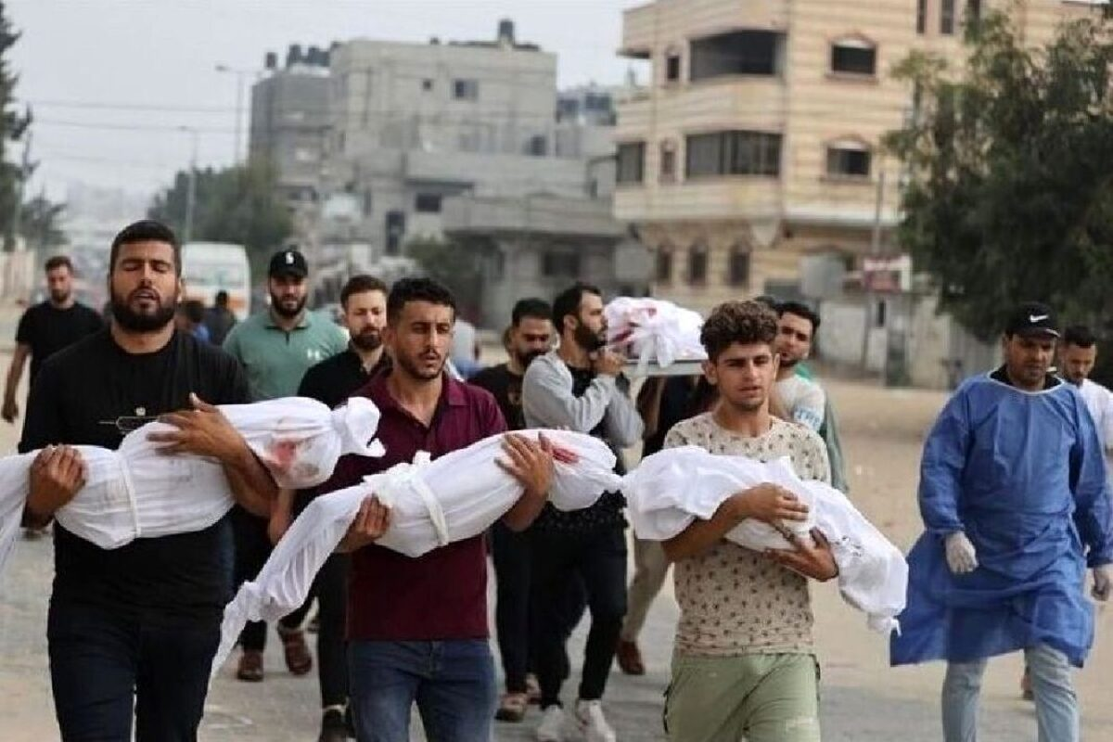

Ponedjeljak, 20. novembar 2023, 11:45 sati.

Neobičan razgovor sa jednim usamljenikom

Jedan čovjek tek je stigao sa sjevera Gaze u njen južni dio, a nakon što su cijelo područje Gaze razdvojile izraelske okupacijske snage sa svojom mehanizacijom još na samom početku kopnene operacije. Počeo je prestravljen i bez ikakvih vidljivih znakova na njegovom licu koje je izgubilo boju. Ispružio sam se pored auta moga brata čekajući da se napuni potpuno istrošena baterija mobilnog telefona, ostavljajući sunce da me miluje svojim zrakama i tako od mene odstrani umor koji me već obuzeo.
Čovjek je prilazio u mome pravcu pitajući me zamuckujući: “Mogu li ovdje naći mjesto samo da odspavam? Ima li ovdje sigurno mjesto?”
Njegovo pitanje o sigurnom mjestu došlo je u isto vrijeme kada se iznenada začula eksplozija rakete nedaleko od nas izazivajući veliki oblak dima koji je zaklonio svjetlost prijepodnevnog sunca.
Nakon što mi se srce umirilo od eksplozije sa osmijehom sam pogledao čovjeka, ali on se nije smiješio meni. Rekao je: “Ovo je ništa, prijatelju moj! Ovo je šala spram onoga što smo mi proživjeli!”
“Odakle si, prijatelju?” - pitao sam.
“Iz Zejtune; stigao sam maloprije!” - odgovorio je.
“Kako?!” - pitao sam ga u čuđenju. To nije bilo lahko proći uz prisustvo tenkova na putevima koji spajaju Gazu sa južnim dijelom. Ja lično nisam sreo nekoga ko je bio u stanju doći od trenutka kada je enklava razdvojena na dva dijela upotrebom oružane sile iz zraka, sa zemlje i sa mora.
Jedan je tek stigao sa sjevera Gaze u njezin južni dio, a nakon što ju je mehanizacija izraelskog okupatora razdvojila. Počeo je prestravljen i bez ikakvih vidljivih znakova na njegovom licu. Pitao me zamuckujući: “Mogu li ovdje naći mjesto samo da odspavam? Ima li ovdje sigurno mjesto?” Njegovo pitanje o sigurnosti došlo je zajedno sa raketom ispaljenom na jedan od ciljeva nedaleko od nas.
“Kako si došao, prijatelju?!”
Odgovorio je: “Pješ... pješice od Zejtune sporednim ulicama i tako sve dok nisam stigao do kružnog toka “Dolly”. Odatle sam našao kola “karoo” i ukrcao se sa ostalim putnicima. Putovali smo oko tri kilometra ulicom Salahuddin, a onda sam nastavio pješice! Pješačio sam i pješačio.”
“Ali kako?! Tamo je tenk koji krstari ulicama. Kako si ga izbjegao?”
“Nije jedan tenk, nego više tenkova! Mnogo je leševa, mnogo! Počeli su se raspadati, a nema nikoga da ih ukloni!”
Ponovo sam pitao: “Izbjegao si tenkove pješačeći na svojim nogama?”
“Ne, prijatelju!” - odgovorio je i nastavio: “Prije nego što ću doći, zaustavio sam jedno auto u kojem je bila porodica. Sjeo sam sa njima i kada smo naišli na tenkove, vozač je zaustavio auto i svi smo izašli napolje i podigli ruke. Muškarci su zavratili odjeću iznad pupka. Svi smo uradili isto užasnuti i iz straha. Oči su nam naizmjenično gledale između tenkova i leševa. Tako mi Allaha, prijatelju, strah nas je baš progutao! I dalje smo držali uzdignute ruke i kružili oko nas; zastanemo, pa krenemo, pa se vratimo, zastanemo i kružimo; kradom razmjenjujemo poglede i gledamo beživotna tijela, baš kao da smo u krađi...”
Čovjek je opisao stanje dok su hodali u krug i u strahu čekali između tenkova i leševa. On kaže da je to trajalo oko jedan sat, a nakon toga uplašeni ljudi čuli su glas, vjerovatno iz jednog od tenkova, kako uzvikuje: “Hajde! Idite!”
Zatim je pogledao u mene i tihim glasom, govoreći kao da mi želi povjeriti tajnu, rekao: “Žedan sam! Imate li gutljaj vode?!”
Na trenutak je zašutio; i ja sam sa njim zašutio. Potom, pogledao me i tihim glasom, kao da mi povjerava tajnu, rekao: “Žedan sam! Imate li gutljaj vode?!” Pozvao sam vlasnika obližnjeg štanda sa napicima i rekao: “Dvije kahve i gledaj, majke ti, da mi napuniš jednu bocu slatke vode!”
Zatim sam pogledao u čovjeka i upitao: “Jesi li šta jeo?!”
“Tako mi Allaha, dva dana nisam ništa pojeo!” - odgovorio je, a ja sam rekao: “Ni ja nisam doručkovao. Zajedno ćemo doručkovati.”
Čekajući bocu s vodom, čovjek mi je objasnio kako je jučer klanjao sabah i napustio svoju četvrt, ili ono što je ostalo od nje i danas je u zoru stigao. Put koji se pređe najviše za jedan sahat, uzeo mu je dvadeset četiri sahata straha, užasa i nade, kako reče.
Rukama je prigrlio bocu s vodom baš kao da je prigrlio cijeli svijet. Pio je vodu, a boja mu se postepeno vraćala u lice. Iz svakog djelića njegovog lica isijavala je radost. Njegove oči sijale su zahvalom Svevišnjem Allahu. Potom je došao moj bratić noseći sa sobom skromni doručak. Čovjek mi reče: “Jedi ti! Tako mi Allaha, treba mi samo mjesto da odspavam!”
“Ne brini; prvo ćemo nešto pojesti! Poslije jela riješit ćemo i pitanje spavanja.”
“Gdje ti je porodica?” - pitao sam ga. Bilo mi je čudno da je sam. Odgovorio mi je: “Cijela moja porodica je dobro, hvala Allahu. Miran sam i siguran za njih; ukopao sam ih prije nego što ću doći ovamo. Oni su kod svoga Gospodara!”
Zanijemio sam! Nisam imao nikakve riječi utjehe! Sve riječi izgubile su smisao i značenje u ovom ludilu koje živimo.
Nastavili smo razgovor. Pitao sam ga da li je put bio siguran nakon što je prošao tenkove? Inače, “stanje na putevima”, ili ako bi mogli kazati putevima smrti i progona, jeste jedno od pitanja koje stanovnici Gaze ovih dana veoma često postavljaju. I normalno, svaki onaj koji se spasio, ima svoj put ili način na koji je došao. To, ustvari, znači spas. Čovjek nastavlja svoju priču: “Put je bio mnogo bolji nakon što smo prošli tenkove.” Međutim, porodica kojoj se bio pridružio, uputila se prema središnjem dijelu enklave, pa ih je napustio i zahvalio im se na dobru koje su uradili za njega. Zatim je nastavio pješačiti ulicom Salahuddin. Tada je bilo vrijeme zalaska sunca, a potom se smračilo.
Govori: “Malo sam pješačio, a malo odmarao, pa opet nastavljao put. S vremena na vrijeme čujem eksplozije granata i ne znam s koje strane dolaze. Oko pola noći našao sam se u ulici Al-Satar al-Garbiyy u Han Junusu. Malo sam se odmorio ispod jednog drveta, a onda sam nastavio pješačiti sve dok nisam stigao ovdje. Imam poznanike u Han Junusu i namjeravam da ih nađem nakon što malo odmorim. Nemam mobilni telefon da ih nazovem niti pamtim njihove brojeve.”
“Tvoja porodica, je li ostala tamo ili su prije tebe došli ovdje?” - pitao sam čudeći se što je sam.
“Cijela moja porodica je dobro, hvala Allahu. Miran sam i siguran za njih; ukopao sam ih prije nego što ću doći ovamo. Oni su kod svoga Gospodara!”
Zanijemio sam! Nisam imao nikakve riječi utjehe! Sve riječi izgubile su smisao i značenje u ovom ludilu koje živimo. Pozvao sam jednog volontera iz organizacije “Crveni polumjesec” i ukratko ga obavijestio o situaciji u kojoj se našao čovjek. Zamolio sam ga da mu obezbijedi ležaj, ćebe i mjesto gdje može odspavati. Volonter se, zaista, potrudio. Vratio se i poveo čovjeka sa sobom prema jednom parku “Crvenog polumjeseca”, nakon što mu je tu našao mjesto. Tu je bilo mnogo prognanih čije su kuće porušene. Došli su iz istočnog dijela Han Junusa, sa sjevera doline i iz svih dijelova Gaze.

LJUTA PAPRIKA JE NEŠTO BEZ ČEGA SE NE MOŽE NI U MIRU NI U RATU
Fatena al-Ghorra

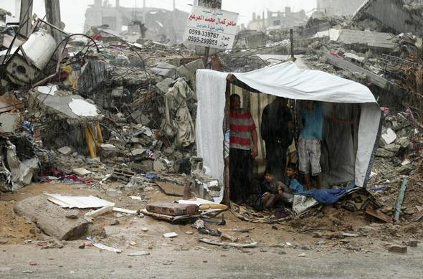

Srijeda, 22. novembar 2023, 13:45 sati.

Miris hljeba u izgnanstvu
Miris friškog hljeba, draga Lamar, uvlači se u moj nos kad god ga vjetar nanese. U stanju sam slijediti taj miris sve dok ne dođem do sobe na spratu gdje smo bili smješteni. Ipak, nije realno poređenje, pa i ako bi usporedili između mirisa hljeba pečenog u električnoj furuni i mirisa hljeba iz zemljane furune koju je svojim slabašnim rukama napravila tvoja nana iza kuće na malom i uskom prostoru, a moje ruke su iste njezine; donosila sam male komade krompira i stavljala ih u furunu sa jajima umotanim u papir od vodom opranih vreća cementa, e da bi se jaja sačuvala od otvorene vatre.
Neću ti pričati o hrani i njezinom ukusu kada je stavim u usta. To je priča za sebe. Čak, nije moguće da se to ponovi. Miris, draga Lamar, onaj miris hljeba kada se pečen i sav crven izvadi iz srca vatre, taj miris vrijedi koliko i sva najbolja francuska peciva. Miris hljeba, koji se raznosi po putevima unutar kompleksa bolnice za mene ima novi okus.
Draga moja Lamar, znaš li da su granatirali pekare dok su ljudi ispred stajali u dugim redovima kako bi uzeli pakovanje hljeba koje nije dovoljno da nahrani sva ta usta koja se potencijalno razvijaju brže nego što je brzina rata. Iscrpljujući redovi, iritirajući, smiješni i svađalački. Ruke međusobno isprepletene kako bi dohvatile svoje komade hljeba ili kako bi zaustavile svakoga ko pokuša narušiti red. Zato, iznenada se povećao broj prizora u kojima žene nose razvijeno tijesto, složeno na jastucima i pokriveno komadom platna. Obično je to pokrivač za namaz koji će kasnije ponovo staviti na glavu, možda i prije nego što ga operu. Nema štete u mirisu tijesta koje je tako blizu tijela.

Kako muškarci prave hljeb?
Svi dobro znaju mijesiti i kuhati, pa čak i momci koji prate svoje povrijeđene rođake i koji su se spasili od granatiranja ili su prognani sa svojim porodicama. Momci se okupljaju noću kada granatiranje postaje glasnije i kada uživaju u jelu, svađi, igri i zabavi. Jedan od njih posudi sito i prstohvat germe od neke porodice sa istog sprata, a drugi donese brašno nakon što ga majka više puta upozori da ostavi i za njih makar toliko koliko će biti dovoljno za sutra. Ovdje svi govore o sutra sa zapanjujućom sigurnošću. Sakupe sol u papirne maramice, a ponekad je mijenjaju za malo mljevene crvene paprike, ako je pomiješana sa vodom. Pratim sve to vlastitim očima iz sobe naspram prolaza. Gledam ih kako stavljaju sastojke u plastičnu posudu i mijese. Jedan sipa vodu, drugi mijesi, treći donosi oklagiju i plohu za razvijanje tijesta. Uzeli su uloge svojih majki ili svojih žena i skladno ih obavljaju tako da osjećaš da oduvijek igraju te uloge, pogledajući se međusobno i namigujući.
Slatkice, dobro zamijesi!

Iz srca i duše, Ebu Muhammede, samo, djeca me izmoriše.
Slušaš simpatičan smijeh pomiješan sa mirisom hljeba koji ovog trenutka ulazi u moj nos; pomiješan sa mirisom krvi koja je ispunila prolaz, a nakon što je geler pogodio mladića koji je'bio ljubomoran na lice svoje majke'; pomiješan sa zvukovima topovskih granata koje su ispaljivane iznenada, prije nego i magarac zareve, pa okrzne mladića, njegovog prijatelja, koji se malo napuhao od udarca i čuješ uzvik: „Pazi!“ A onda, ponovo nadvlada smijeh.

Čežnja za ljutom paprikom
U prvim danima našeg boravka u bolnici, prognanici su uvijek imali povrća - i tako je bilo sve dok su putevi prema bolnici bili prohodni - baš kao što je bio i miris tave za paradajz koji je dolazio sa svim dodacima paradajzu. Srećnici su bili oni koji su imali malo bijelog luka da bi ga dodali radi arome. Taj miris dopirao je do svih spratova. Čak, možeš i čuti glasove koji pitaju za izvor mirisa ili vidjeti ljude koje, kroz prolaze, vodi njihov nos.
Međutim, Ahmedova tava, našeg komšije na spratu, iznadje svih ostalih tava. Tava u kojoj se nalazi zelena paprika sa malo paradajza, daje miris koji dolazi do svih na spratu, pa počinje sa usklađenim kihanjem i curenjem nosa.
Ti si djevojka iz Gaze, draga Lamar, i ti, kao i ja, voliš ljutu papriku. To je karakteristična odlika Gaze. Stanovnik Gaze može se odreći mnogih jela, ali ne i crvene paprike, posebno one mljevene. Dovoljno je da dođeš u Gazu u vrijeme sezone crvene paprike, pa da vidiš sanduke crvene paprike složene jedan na drugi na kolima koje vuku magarci i konji. Svi kupuju količine crvene paprike koje će im biit dovoljne za cijelu godinu. U sezoni crvene paprike osjećaš miris Gaze.
Velika isprepletenost mirisa
Da mirisi različitih jela dominiraju nad mirisima sterilizatora i lijekova po kojima se odlikuju bolnice, besmisleno je i apsurdno. U realnom životu toga nema. Međutim, mi smo u gradu koji živi paralelni život naspram onog realnog. Nekada se oni međusobno prožimaju kao što je to sada. Ovi mirisi nestaju među mirisima inače malih količina hrane, među mirisima pripremljenih ležaja, ili, kako to kažu stanovnice Gaze, “al-mu’attibn”, gdje svjetlost sunca jedva ulazi na prozore. Međutim, mirisi dječijih fekalija dominiraju na spratu, štaviše, sama djeca dominiraju na spratu, dominiraju u cijeloj bolnici, u njenim prolazima i u našim ušima.
Osjećaš miris fekalija i sluzi sa odjeće koju se žene oprale i prostrle da se suši na rešetkama prozora ili na krajevima stepenica. Međutim, dešava se da tvoje čulo mirisa privuče miris začinjene riže koji ulazi u tvoj nos bez prethodnog upozorenja, pa čak i ako je riža hladna. Sam okus dovoljan je da iznova izazove suze. Ne razumijem ove glupe suze koje neće poteći osim uz čašu hladne vode ili uz neočekivanu kašiku začinjene riže.
Hrana se ovdje uglavnom bazira na korijanderu iz Gaze, za’teru, siru, halvi i konzervama koje dva puta na kupone dobijemo od Crvenog križa. Prodavači krastavica ne prolaze više ispred bolnice. Ne čuje se više ni revanja magaraca koje smo uvijek slušali nekoliko minuta prije granatiranja, a koje je izazivalo kletve prognanih i sujevjernih, onih koji su u tome vidjeli loš znak. Nema više ni prodavača povrća. Nema više ni ulice kojom bi mačka mogla proći.

Nesretni sprat
Imam nos koji je veoma osjetljiv na mirise; može izdaleka osjetiti bilo koji miris. Tada sam shvatila osjetljivost Grenouille na mirise u romanu Parfem, ali klasifikacija mirisa na spratu predstavlja čudo i nisi u poziciji da prigovaraš.
Sjećam se priče koju mi je ispričala tvoja rodica Tagrid o staroj ženi koja je stanovala na spratu ispod nas. To je bila jedna debela žena koja, kada se ispruži na bok, snažno ispusti vjetar i prepadne spavače, puštajući miris koji dođe do svakog stanovnika na spratu izazivajući kod njega mučninu. Momci su govorili: “Tetka! Ubit ćeš nas! Miris raketnog dima blaži je i lakši od tvoga vjetra!” A ona im je hladno i ravnodušno odgovarala: “Juh, tetka! Da ga ostavim u sebi pa da me ubije?! Pusti ga neka izađe napolje i raširi se, a ne da ostane unutra i ustoji se!”
Imam sreće da nisam na istom spratu. U protivnom, uzela bih komad tijesta i začepila bih joj čmar bez imalo dileme i da mi ruka ne zadrhti. Ipak, draga Lamar, samo jedna čaša čaja sa maramijom popravlja sav ovaj haos.

KAKO SE NAPRAVI FALAFEL IZ NIČEGA
Yousef el-Qedra

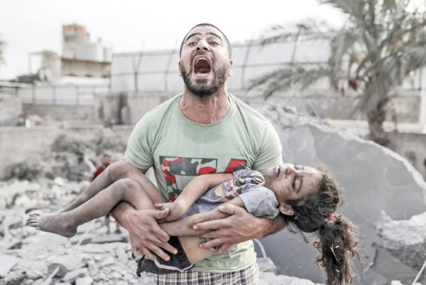

Nedjelja, 26. novembar 2023, 15:22 sati.
Jutarnji kijamet progona

Džud, moja bratična, tužna je zbog svoje školske torbe, bojanke, sveske, olovke, šiljala, gumice i još neke odjeće koja je uništena u granatiranju njihovog stana u sklopu opsežnog granatiranja koje je zahvatilo zgrade “Tike” na jugu Gaze.
Ipak, naći zamjenu za nestale stvari mnogo je lakše nego doći do komada hljeba. Mnoge pekare su zatvorene ili zbog nestanka goriva ili zbog nedostatka brašna ili zbog oboje. Usto, u velikim i malim prodavnicama nestalo je svega što se može jesti.
Koliko je teško nabaviti komad hljeba, isto toliko u porušenoj Gazi, teško je nabaviti komad vrućeg falafela. Falafel je osnovni sastojak doručka kojeg nema već mjesec dana. Ljudi više ne mogu naći ništa za jelo. Kako nestaje hrane tako se povećava broj ljudi koji dolaze tražeći zaštitu od vatre u Gazi, sjevernom i istočnom dijelu, u područja za koja se pretpostavlja da su sigurna utočišta.
Jutro je ovdje vrijeme kada se svi dignu i krenu u potragu za komadom hljeba i za gutljajem vode. Predložio sam svome bratu da se komadi falafela mogu ponuditi ljudima uz još nešto, a mogu se i sami jesti, posebno ako ima porodica koje nisu uspjele nabaviti hljeb.

Nabavka sastojaka za falafel
Počeo je sa sumnjom da je u stanju nabaviti ono čime bi ostvario ideju: nabaviti leblebije i samljeti ih nije nimalo lahko; potrebno je nabaviti povrće koje se može upotrijebiti, vrijednost za začine za falafel, ulje za prženje te alternativu za plin.
Kako se u Gazi mogu nabaviti sastojci potrebni za falafel: leblebije, čista voda, začini, ulje i plin? Vrlo teško, ali nije nemoguće.
Da probamo. Predložio sam da nabavimo kesu leblebija i da ih pokiselimo, a ujutro, Allah će olakšati. I zaista, brat je nabavio leblebije i uspjeli smo nabaviti sud za njihovo potapanje u vodi. Izgleda lahko.
Nabavili smo ručnu mašinu za mljevenje. Noć je prošla, a sa zorom, probudili smo se u nadi da ćemo toga dana probati falafel. Isprobali smo mašinu za mljevenje i ustanovili da radi. Jeste sporo, ali radi, tako da postoji mogućnost da završimo mljevenje nakon teškog dana.

Ubjeđivanje moje majke da nam posudi bocu plina
Imamo električnu mašinu za mljevenje, ali za nju nam je potreban generator od pet kilovata. Generator može raditi na plin. Bilo je lahko obezbijediti generator, ali problem je bilo obezbijediti plin. Trebalo je ubijediti moju majku da upotrijebimo plin koji ona koristi za furunu za hljeb, a to već nije lahko. Međutim, nije teško iznaći način kako da je ubijedimo. Nama je to bilo sasvim jasno. Ljudi nisu imali šta jesti, a falafel ćemo i podijeliti u ime Allaha. Generator neće potrošiti mnogo plina. Na kraju, pristala je.
Ubijedili smo majku da nam je potrebna plinska boca, koju ona koristi za pripremanje hljeba, da bi pokrenuli mašinu za mljevenje. Rekli smo joj da ljudi nemaju šta jesti i ona je odmah pristala.
Nakon što smo pokrenuli generator, počeli smo mljevenje leblebija. U jednom mahu samljeli smo leblebije koje smo pokiselili u toku noći. Sumnjali smo da je ova količina veoma velika za probu, ali ona bi završila i da je bilo deset puta više.
“Pripremite vatru i posudu za ulje! Stavite ulje da se zagrije dok mi ne pripremimo ostalo!” Tada smo upitali: “Ko će praviti loptice falafela i bacati ih u ulje?” Odgovor je bio spreman: “Naravno, Ebu Jezen” - kazali su svi. Ebu Jezen je izdanak najboljeg restorana “Ebu Mazin” u četvrti El-Emel.
Potražili su ga... Ja ću vaditi falafel iz ulja, a brat će ih pripremati za ljude. Listovi su spremni za punjenje. Ulje se zagrijalo. Odjednom smo primijetili da se oko nas stvorila gužva i da nije baš tako lahko, kako smo mislili. Ipak, da Allah olakša.

Jeli smo i ljudi su jeli; zaspali smo i ljudi su zaspali.
Trebalo nam je još drva i kartona. Ljudi su pomogli u potpaljivanju vatre. Prvi obrok sa cijeđenim uljem. Tražio sam komadić falafela: “Hoću da probam!” Dragi Allahu, kako je ukusno! Tada su se okupile desetine ljudi oko tezge koja je postavljena na ostrvu sredine puta, tačno naspram ulaza u palestinski Crveni polumjesec.
Da bi ulje proključalo, potrebno je vremena. Ljudi su sve više dolazili, ali stvari su išle naprijed. Moralo se i zagalamiti da se uspostavi red. Vika u beznadežnim uvjetima pomaže zdravlju. U takvim situacijama ljudi su pod pritiskom i ne znaju šta da rade.
Počeli smo sa radom u sedam sati ujutro i to je trajalo, bez odmora i prekida, sve do pet sati kada i sunce zalazi. Tada smo i potrošili samljevene količine leblebija. Dakle, punih deset sati, bez pauze.
Spuštanjem noći, čvrsto smo zaspali. Nismo znali šta se događa na zemljinoj kugli. Ali, osjećali smo zadovoljstvo koje nije moguće opisati. Kao da smo bili dio nekog filma koji govori o skupinama ljudi koji pristižu iz Gaze i sa sjevera nakon putovanja na kojem su vidjeli i doživjeli užas i strahote, u noći kada je vatra dolazila sa svih strana.

DRVEĆE NE PADA KAO ŠTO PADAJU ZGRADE!? JE LI TAKO, TETKA?!
Fatena al-Ghorra

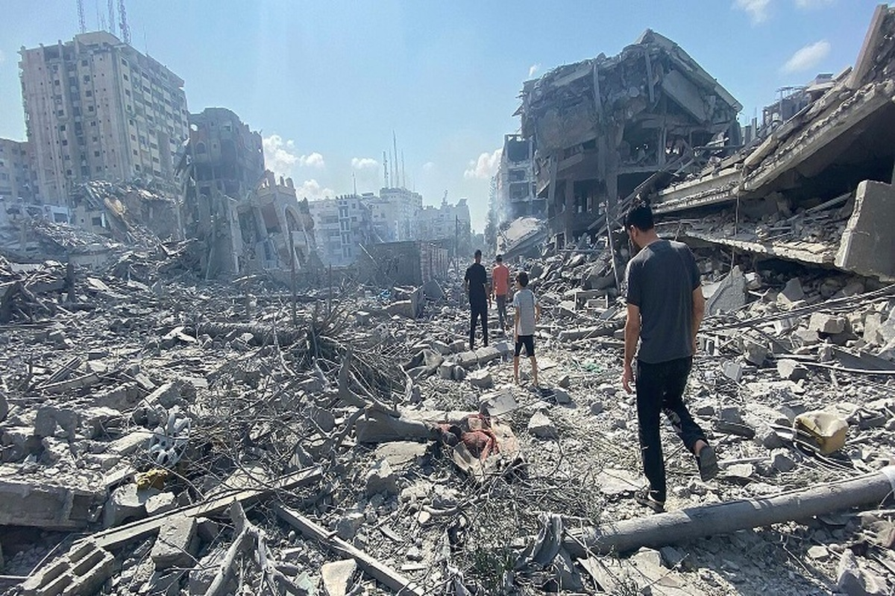

Srijeda, 29. novembar 2023, 11:45 sati.

Sa mnom je raseljen i Mario Vargas
Raseljeni smo iz bolnice El-Kuds, draga Lamar, ali moje dnevničke zabilješke nalaze se između zidova i prolaza spratova. Zato, nastavit ću ih tebi pisati, pod utjecajem zvukova i slika koje je pohranila moja memorija, baš kao što sam neke slike pohranila u svome mobilnom telefonu. Sa sobom sam nosila roman Maria Vargasa Llosa Raj sa drugog ćoška. Našla sam ga u mojoj biblioteci koju sam ostavila u Gazi prije petnaest godina. Biblioteku je na čuvanje preuzela tvoja nana, koja inače ne zna pročitati ni slova, dok se ja ne vratim. Roman sam uzela i stavila torbu misleći da ću naći vremena da ga ponovo pročitam. Uzela sam ga sa ostalim stvarima kada smo napustili kuću koja je bila na meti granatiranja.
Jesam li ti rekla da se tvoja nana oslanjala na moje i ruke tvoga amidže Mahmuda. Na trenutak je zastala i na nas zagalamila da je ostavimo. Zamisli: da je ostavimo dok traje granatiranje zato što osjeća da nas njezina težina i slaba pokretljivost mogu zadržati i usporiti u nastojanju da se priključimo ostatku porodice. Tako bi mogli biti i povrijeđeni, pa i ubijeni. Kako sam samo željela da bude lahka kao onaj stari čovjek kojeg je na ramenima nosio njegov sin i još trčao. Bio je lahak poput djeteta, ne starijeg od četiri godine. Svojom rukom stisnula sam njezinu ruku i rekla joj: “Hajde majko! Dok se krećemo, možemo i stići!” Jedna žena promtrala nas je sa prozora svoje zgrade. Pozvala je moju majku bacivši joj papuče sa prozora: “Uzmi, hadži-hanuma! Obuci ih na noge!” Tek tada sam primijetila da je moja majka bosa izašla iz kuće. Žena u osamdesetim godinama bježi iz svoje kuće pod kišom granata; možda baš kao što je bosa bježala sa svojom porodicom u vrijeme Nakbe, kada je imala nešto više od četiri godine.

Nikad ne gledamo iza sebe
Trčali smo kao igrači ragbija, ali nismo znali u kojem pravcu da tražimo utočište. Sve je bilo u dometu granatiranja i raketa koje nisu razlikovale dijete koje negoduje svome ocu što se okliznuo na stepenicama i majke koja sjedi ispred zemljane furune pružajući ruku u kojoj nosi komad hljeba kojeg je spržila iznenadna granata.
Šejh na suprotnom trotoaru jednom rukom je vukao svoje malo dijete, a drugom rukom vukao je kolica natovarena sa tri četvrtine kese brašna koje bi, možda, moglo biti dovoljno za jedno mijesenje tijesta. Trčao je ne gledajući iza sebe.
Ovdje učimo da ne gledamo iza sebe, bez obzira na okolnosti. Nešto slično ispričala mi je moja prijateljica Visam Jasin, reporterka TV kanala “El-Hurre”, o ženi koja joj je ispričala događaj šehidske pogibije njezine kćerke i unuke koje su bile iza nje prelazeći put smrti iz Gaze prema jugu. To je priča koju ću ti, možda, ispričati u narednim pismima. Ona kaže: “Vidjela sam crvenu tačku snajpera koja prolazi pored mene, da bi iz nje bila ispaljena dva metka. Iza sebe čula sam glas kćerke i njezine djevojčice. Nastavili smo kretanje i nismo se osvrtali. Tako su nam kazali razgovorima. Samo idi naprijed i ne gledaj iza sebe!” Tako su i radili.

Drveće neće pasti, tetka?!
Prešli smo ulicu broj osam u kojoj stanujemo, u četvrti Tell el-Heva. Kretali smo se u pravcu bolnice El-Kuds. Jedan dio nas odlučio je da ode u škole, iako jedan dio odazvao na povik tvoje strine: “Bolnica El-Kuds!” Prijedlog je bio logičan. Bolnica je bila na udaljenosti desetak minuta hoda od naše kuće i bilo nam je lahko da se bez nekog napora vratimo kući kada prestane granatiranje. Bili smo naivni, draga moja. Prevarila nas je činjenica da je Tell el-Heva u ranijim ratovima ostala netaknuta. Trčali smo sve dok nije naišlo auto. Povikali smo vozaču: “Ovaj put uzmi sa sobom ovu staricu!” Čovjek je stao. Moja majka ušla je u pratnji tvoga amidže Fahda. Ja sam ostala pozivajući da nastavimo put prema bolnici. Uzela sam za ruku tvoju desetogodišnju amidžišnu Mejru i njezinog petogodišnjeg brata Jamina.
Mejra se skoro histerično smijala dok je govorila svome bratu Jaminu. “Ne plaši se, mili moj! Mi nećemo umrijeti!” A onda je pogledala u mene i sa istim osmijehom kazala: “Je li tako, tetka? Mi nećemo umrijeti!” Sva zadihana pokušavala sam je umiriti. Jamin je svojom rukom čvrsto prihvatio moju ruku. Došli smo do parka Barcelona koji se nalazi pored zgrade u kojoj ste vi kupili stan. Rekla sam djeci: “Idite pored drveća, a ne pored zgrada!” Izgovorila sam te riječi, a glas mi je podrhtavao sa svakom eksplozijom koja je dolazila iza nas. Tada mi je Jamin rekao: “To je zbog toga što drveće neće pasti, je li tako, tetka?!” Jamin nije mogao pretpostaviti koliko će te riječi umiriti moje srce. Uzela sam riječi iz njegovih usta i nastavila ih ponavljati cijelim putem sve dok nismo došli do ulaza u bolnicu: “Drveće neće pasti! Drveće neće pasti!”
Vaše kuće više nema
Zaboravila sam ti reći, ljubavi: vašeg stana više nema; pretvorio se u prašinu, baš kao što je slučaj sa većinom okolnih zgrada. Ali, drveće nije palo.
Jamin i Mejra otišli su sa svojom porodicom u školu koja je pod upravom Agencije Ujedinjenih nacija za pomoć i rad palestinskih izbjeglica na Bliskom istoku u četvrti Er-Rimal. A ja, tvoji nana i djed, porodica tvoga amidže Zijada i amidže Mahmuda, ostali smo u bolnici. Znam da je naša porodica velika što je slučaj sa većinom stanovnika Gaze: zabavljamo se uz jelo i ples, pjesmu, svađu i pravljenje djece.
U početku, stali smo na kapiji bolnice gledajući tu ogromnu masu ljudi i ne znajući gdje da sjednemo, kako da prenoćimo ovdje i do kada ćemo ostati? Sve su to pitanja na koja sam ja odgovarala kada bi mi ih postavio neko od tvojih rođaka: “Neka nas! Slijedit ćemo pravila korak po korak, sat po sat, noć za noć, dan za dan.”
Tarik i Muhammed, dvojica sinova tvoga amidže Zijada, otišli su da pregledaju spratove kako bi našli mjesto na kojem bi se svi mogli smjestiti, nekoliko metara u dužinu u prolazu. Vratili su se i rekli nam da su našli mjesto na trećem spratu. Nismo imali mnogo prtljaga, samo ono što se moglo ponijeti na leđima i u rukama. Sva dokumenta i ono što mi je ostalo novca, ponijela sam u torbi koju sam nosila na struku. Ostale lične stvari stavila sam u torbu koju sam nosila na ramenu, što me je dobro nažuljalo pa je trebalo nekoliko dana da to zacijeli. Razastrli smo prostirku i na njoj su se razastrli moji nervi. Ova blizina zvuka granata bilo je nešto novo za moje nerve nakon petnaest godina koje sam provela u miru u Evropi.
U početku sam mislila da je to smrt. Iznenada: buuuummm, trasssss, trrrak! Tijelom sam se bacila na prostirku na kojoj su bili prognanici prije nas. Dopustila sam svome tijelu da mi izmakne kontroli. Zvuk granate snažno je zvonio u mome uhu. Mislila sam da neće prestati. Nešto poput malog žohara koji je jedne ljetnje zore ušao u moje uho dok sam spavala na krovu kuće. U to vrijeme imala sam sedamnaest godina. A danas, vojska gvozdenih žohara udara u mojim ušima. Čak ni moje male šake, koliko god sam pritiskala, nisu mogle zaustaviti tu strašnu buku. Moje stanje je bilo takvo da sam govorila: „Raj nije na drugoj obali, Mario!“ Zaboravila sam ti kazati da sam ostavila roman u ormaru, u kojem se nalaze fascikle, u maloj sobi na spratu bolnice. Možda neko u njemu nađe svoj izgubljeni raj u Gazi.

EVO LIJEPE VIJESTI: DANAS JE PROTEKLA VODA IZ VODOVODA U KUĆAMA NAŠE ČETVRTI
Yousef el-Qedra

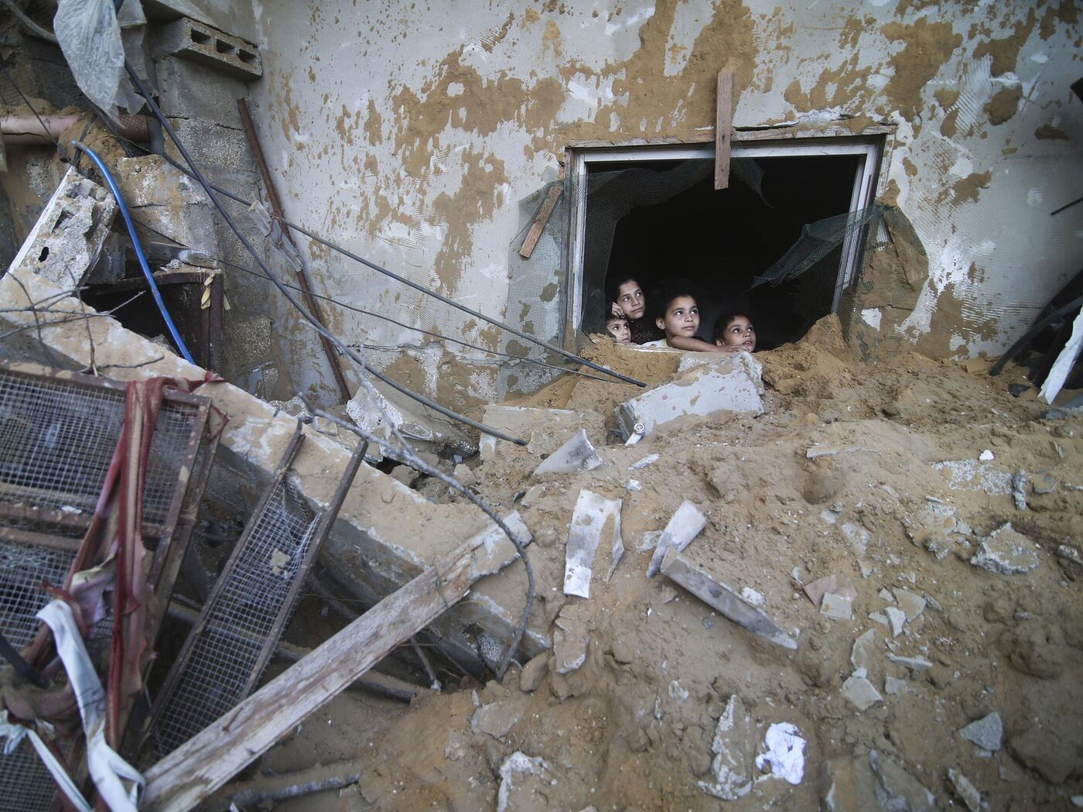

Ponedjeljak, 4. decembar 2023, 12:13 sati.

Draga Beesan
Istekli su dani primirja! Pitat ćeš kakva je razlika između dana kada napadi dolaze sa kopna, mora i iz zraka i dana dok vlada primirje?
Da, postoji jasna razlika. Agresija dolazi izvana i tada su sva osjetila maksimalno oprezna. Osjetilo sluha reagira na svaki zvuk, tvoji pogledi kreću se između neba i zemlje i usmjereni su na desnu i na lijevu stranu; nervi su u maksimalnom naponu. Nema prostora za opuštanje, osim ako Allah ne spusti smirenost u trenucima sna. Samo tada si oslobođena od ovog ludila.
Međutim, kada vlada primirje, tada dolazi druga vrsta agresije. Neću ti govoriti o tome kako je teško doći do vode, hrane i drugih potrebština. Postoji još teža agresija. Ona dolazi iznutra, iz tvoje unutrine, tebe kao osobe koja je odgodila reakcije i koja je uskladištila osjećaje u toku 48 dana. U tom periodu osoba se pretvorila u stroj koji trpi i podnosi.
Kada se tvoje oči otvore prema strahotama katastrofe, one se pretvaraju u nerijatelja; kada se otvore prema video uradcima koji dolaze sa svih strana. Tada znaj da više ništa nije kao što je bilo. A kada je riječ o masovnim grobnicama, one su otvorene za tijela koja su već počela da se raspadaju po putevima još od početka kopnene akcije. Isto tako, i tvoj nos koji se otvori za mirise smrti i prašine, tvoje mršavo i iscrpljeno tijelo kome je potrebno jedno dugo kupanje, a koje u ovim uvjetima nedostatka vode, nije moguće.
Zaboravi Gazu koju si poznavala. Nje više nema! Danas postoji druga Gaza. Oni koji prežive imat će obavezu da je ponovo izgrade. Nova Gaza natopljena krvlju svojih dobrih i jednostavnih stanovnika u čijem uništenju i uništenju njihovog grada je učestvovao cijeli svijet.
Ludo srce u tvojim grudima, kako je moglo podnijeti odgađanje sve ove tuge, a odsustvo ptica zeba u jutarnjem prizoru nije najmanje, kao ni mrtve mačke u klupko smotane na krajevima puteva koje su uginule od gladi, žeđi i zime. Također, nestala su i mnoga drveća sa ulica i iskorištena za potpaljivanje vatre.

Beesan!
Vratit ćeš se pitanju o tome šta radim u vrijeme primirja? Ništa! Osjećam da sam manje vitalan. Prvi dan sam proveo u spavanju baš kao što su spavali stanovnici pećine. Kao da skladištim san za noći u kojima nema sna. Izgubio sam deset kilograma na vagi u toku ovih dana rata. Sve što sam ranije radio, kao što je bavljenje sportom, poseban program ishrane, povremeni post, sve to nije donijelo ovako brz rezultat.
Da, još uvijek nemamo struje niti vode za piće. Nemamo ni hrane osim nekog sezonskog povrća. Za sve ovo postoje redovi. Došao je kamion sa hranom i odmah uskladišten. Ljudi ne znaju kada će dobiti ono što bi im moglo utoliti glad. Mnogi ljudi pokušali su vratiti se svojim kućama sa juga prema sjeveru, ali bez uspjeha. Vojna mehanizacija priječila im je put i sprječavala ih da prođu. Međutim, oni koji su željeli izaći sa sjevera prema jugu, njima je put bio otvoren.
Sva lica su iznemogla! Svi pogledi lutaju! Čak i nebo je sivo! Naš dan je vruć, a noć veoma hladna. U toku dana u šatorima je neizdržljivo, a u toku noći nije moguće zaštititi se od hladnoće.
Kakva je situacija u Istanbulu? Još uvijek se sjećam pakla koji dolazi kao rezultat praćenja vijesti izvana. Odatle smo pratili agresiju mjeseca maja 2021. godine. Želim ti reći jednu tajnu: mnogo je lakše biti unutra i posmatrati katastrofalno stanje. Neka ti Allah olakša okrutnost izgnanstva i okrutnost posmatranja događaja izvana.
Jednog dana pit ćemo kahvu u bilo kojoj prijestolnici i prisjećati se svega ovoga; pričat ćemo o onome što nismo rekli i što nismo napisali. Prenesi drugovima da se Gaza još nije smirila, već se priprema za kijamet. Mir tebi!

Dragi Mehib
Mir tebi i oko tebe. Ti znaš da nema vremena za ukor niti sam ja od onih koji kore. Oni koji su odsutni, odsutni su svojom voljom i njihovo odsustvo meni ne predstavlja nikakvu prazninu. Godine su prošle otkako sam se oslobodio privrženosti ovome svijetu. Odredili su se, koliko god bili emocionalno bliski. Moja emocija pripada onima koji su odlučili da je njihovo prisustvo važno, pa su došli. Nije to samo lična stvar, nego se tiče svakog Palestinca, Arapa i humaniste sa svim njihovim vrijednostima i principima.
Ovaj tekst pišem četvrtog dana primirja. Imaju još dva dodatna dana, a onda sporazum. Prema tome, neće biti posljednji dan i sutra se nećemo vratiti ruševinama, razaranju i smrti koja nas nikad nije ni napustila.
Jesi li primijetio kako se gubi svaki smisao života? Ja sam to vidio. Naše stare dobre nane govorile su: „El-Galib 'ajib“ (to ne priliči pobjedniku). Oni su svojom silom i pozicijom na dunjaluku iskvarili našu memoriju, izobličili naša sjećanja, izbrisali cijele porodice iz gradskih registara, izbrisali su kartu naše zemlje i sve to pred očima cijeloga svijeta. Ipak, mi smo u ovom općem haosu, tražili tračak nade koji se vidio iza vrata porodilišta.
Zaista genocid neće ostvariti snove poremećenog Netanyahua i njegove vojske. Vrata porodilišta otvorena su prema životu, dok on sva vrata otvara prema smrti.
Jučer u ponoć, proletio je ratni avion iznad Han Junusa i, očito, narušio primirje. Nisam li ti rekao da ova poremećena vojska pokazuje silu nad civilima koristeći borbene avione i njihove zastrašujuće zvukove u vrijeme primirja na isteku, a mi ni daha uzeti ne možemo.
Djeca su ispunjena neobičnom energijom. Njihovo ponašanje je nasilno i nije ga moguće kontrolirati. Strahote koje su preživjeli i koje danas preživljavaju nije moguće da donesu srugačiji rezultat. Nasilništvo sa samim sobom, prema svojim vršnjacima, pa čak i prema roditeljima. Nama su potrebni razrađeni i intenzivni programi pomoću kojih bi liječili takvo stanje. Ne znam kada ni kako! Ali, na tome se mora raditi.
Čovječe! Pa i nama je potrebno liječenje! Svi ovi gubici i bol koji doživljavamo bez ijedne suze, dovoljan su dokaz da je meni, lično, potrebno liječenje.
Pokušavam stvari malo isfilozofirati kako bi sebe ubijedio da je pisanje u stvari tuga svedena na ekran mobilnog telefoa. Tuga i bol pretvaraju se u narativ koji se krije iza slova, a slova vuku jedno drugo i tako se zajedno slažu i stvaraju riječi, pa možda i kažu nešto što bi zapalilo vatru u grudima.
Evo i jedne radosne vijesti: danas je potekla voda iz vodovoda u kućama naše četvrti. To je prilika da se istuširam. Hladno je i voda je hladna, ali takva prilika se ne propušta. Potrebno je saprati naslage prašine i dati tijelu priliku da iznova prodiše.
Ti ne brini u vezi ovoga svega.
Dragi Allahu, koliko je ovaj osjećaj jednak željenom snu, da pustiš vodu da se sliva sa glave niz tvoje tijelo nakon sedam dana. Sa kupanjem, život se vraća u tijelo. Krv brzo prokola u tvome tijelu da bi živnulo tvoje jutro. Da, zaista je to dobro jutro i lijepa blagodat, a da ne nestane vode, ne bi ništa od toga osjetili, nego bi i dalje smatrali da se prisustvo vode podrazumijeva i da oko toga nema priče.
Imam veliku želju da odem na obalu mora. Ne znam šta me sprječava da to i učinim. Možda nemam dovoljno energije da prepješačim nekoliko kilometara do mjesta gdje se može oprati duša iznutra. More to zaista radi. Dok gledaš ono prostrano plavetnilo, tvoje oči se odmarju, a valovi čiste otvorene rane u duši.
Zašto ne odem tamo? Pokušavam sebe ubijediti da izdvojim malo vremena za morsku obalu, pa se onda sjetim kako je morska voda uzburkana izraelsko-okupatorskim kruzerima i da je obala u potpunosti razrovljena granatiranjem još od početka agresije. Zato je bolje gledati u nebo. I gledanje u nebo odmara, također. Potpuni mrak počinje zalaskom sunca. Zamisli, čovječe, da budeš u potpunom mraku od pet sati navečer pa do pet sati ujutro. To je vježbanje za privikavanje očiju na sljepilo. Volim prigušenu rasvjetu, ali ovo što mi živimo je sljepilo. Oko nas nema nikakvog izvora svjetla, osim mobilnog telefona ukoliko mu je napunjena baterija, i opet na najmanjoj razini kako bi se uštedjela energija. U jutarnjem prizoru nedostaju ptice zebe. Na krajevima puteva su mrtve mačke u klupko smotane, uginule od gladi, žeđi i zime. Također, nestala su i mnoga drveća sa ulica i iskorištena za potpaljivanje vatre.
Dok ti ovo pišem osjećam kako sam zaronio u more mraka, jedva vidim slova na displayu mobilnog telefona, dok mi oči prate nivo punjenja baterije. Za ono što je ostalo od polovice punjenja, trebalo je mnogo napora. Važno je da ćeš otkriti koliko su velike ljudske mogućnosti u suočavanju sa onim na što je prisiljen, u prilagođavanju onome što mu je dostupno. To se jedino može objasniti snagom volje i izdržljivosti. Ja više volim vjerovati da je to zadovoljstvo Allahovom odredbom i da je Allah taj koji mi daje potrebnu snagu za to. To je samo vrijeme koje prolazi, a sve što je gorko, proći će.
Ova duga noć proći će i uskoro će osvanuti novo jutro. To se dešava svakoga dana i tome svjedočim svojim očima i svim svojim osjetilima. Jutro se rađa iz najmračnijeg dijela noći. Znam da si dobar prijatelj noći. Želim ti lijepu i ugodnu noć i budi mi dobro!

IZ OVOG RAZLOGA BOLJE JE SAKRITI SE SA TREĆEG NA PRVI SPRAT
Fatena al-Ghorra

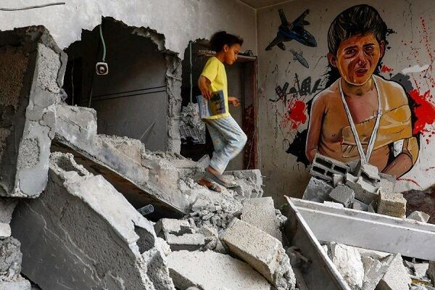

Utorak, 12. decembar 2023, 10:55 sati.

Cijena crvene paprike
Znaš li, Lamar, šta je to što najviše karakterizira postojanje u Gazi?
Ovdje možeš čuti samo naglasak Gaze, sa svih strana; ulazi u tvoje pore kroz nos, usta i, naravno, na uši. Isto čini i crvena paprika iz Gaze. U bolnici je mljevena crvena paprika osnovno sredstvo za razmjenu, nekada za komad hljeba, a nekada i za prstohvat šećera. Upoznala sam tamo neke mladiće koji su mi donijeli malo paprike sakrivene u plastičnoj bočici i zamotanoj u crnu kesu, kao da je nešto zabranjeno, nešto što se krijumčari iz ruke u ruku.

U bolničkim hodnicima
Ne sjećam se koliko puta mi je krenula pljuvačka gledajući boju paprike u sredini hljeba. Sada se nimalo ne stidim zatražiti bilo šta što želim, a zar postoji nešto draže za suhi želudac od crvene paprike?! Kud god sam prolazila u bolnici ili napolju, to me više podsjeća na željezničku stanicu u Ramsisu gdje se mogu sresti prodavci svih vrsta.
Slušala sam mladiće koji su me dozivali: 'Tetka' ili 'Strina'. U početku, ljutila sam se zbog ova dva naziva, posebno zbog toga što sam starija od tih mladića ne više od deset godina. Tako su mi se obraćali iz poštovanja. Zato, malo sam zatvarala oči, a mnogo me to ljutilo. Ipak, oštar odgovor bio je za one koji su mi se obraćali sa 'Hadžinice': „Jesam li te ljuljala u krevetu ili vidiš da hodam uz pomoć dva štapa!?“
Draga moja, rat mi je oduzeo pogled na Gazu kako bih željela, ali neću joj dozvoliti da mi doda još godina koje mi ne pripadaju.

Prvi sprat u bolnici za raseljene
Mislili smo da je situacija na našem spratu loša zbog velikog broja djece i porodica. Međutim, na koji god sprat sam otišla, vidjela sam da smo mi imali sreće. Najveća katastrofa je na prvom spratu. Nije samo zbog prenapučenosti porodica koja je dostigla stepen da je „kuća ispod stepenice“, kako mi ovdje nazivamo tijesni prostor ispod stepenica, postala sklonište za porodicu od deset članova. Najgore za smještene na ovom spratu jeste činjenica da oni primaju povrijeđene i ranjene koje donose u bolnicu nakon sukoba i granatiranja. To je stvarni užas. Kada prašina i tragovi granatiranja prekriju lica, nevjerovatno je koliko ona postaju slična, a posebno lica djece.
Koliko se puta desilo da neko uzvikne: „Ovo je moj unuk, ima isti osmijeh!“ „Ovo je moj bratić! Prepoznao sam ga po košulji koja je bila moja.“ „Ovo su oči moje kćerke! To su njeni nokti!“ I nakon kraćeg pregleda, pomijeranja kose, pregleda noktiju, ruku i odjeće, mogao si čuti uzdah olakšanja nakon kojeg često uslijedi plač bez glasa ili naricanje.

Šesti sprat
Kada je riječ o smještenima na šestom sprastu, a to je sprat u izgradnji, koja od njih rodi, stekla je potomstvo, kako mi to ovdje kažemo. Tu je život pravi užas. Iznad tebe je nebo, ali to nije nebo. Nebo šestoga sprata ne obasjavaju zvijezde niti ga uljepšava mjesec. Njega osvjetljavaju fosforne bombe i termobarične bombe koje ispaljuju kao rasvjetu koja dolazi iz pakla. Smješteni na ovom spratu nije samo da čuju zvukove granatiranja, nego to i gledaju i proklinju u svakom trenutku noći ili dana. Nema ništa što bi ih zaštitilo od pada sa ravnog dijela zgrade, osim nekoliko željeznih šipki koje štite, uglavnom djecu i žene, od mogućeg pada.
Tu se spava na izlizanoj i istrošenoj prostirci. Nema rasipništva niti luksuza, koje, možda, imaju stanovnici nižih spratova. Ni na trenutak nisam mogla shvatiti kako ovdje ljudi mogu upražnjavati život, da se ovdje može živjeti: tamo u mraku, gdje se oči otvaraju i gledaju ruševine, granatirane zgrade, porušene kuće, granatama izrovljene ulice koje padaju na Gazu kao muhe. Izgleda kao da je Gaza veliki komad slatkog kolača, jer ako nije, zašto onda tolike muhe?!
Djeca mnogo vole slatko. Ti to znaš, draga moja, jer i ti si jedno od njih. Ovdje su djeca zadovoljna sa bilo kakvim komadom slatka, pa čak i ako mu je istekao rok valjanosti, kao što je to slučaj sa velikim dijelom humanitarne pomoći koja dolazi u bolnicu. Međutim, slatkiši, kojih inače nedostaje i koji su lošijeg kvaliteta, postepeno nestaju kod uličnih prodavača ispred bolnice. Sve više postaju rijetka roba, pa djeca moraju dobro slušati da bi dobili slatkiš kao nagradu. Ipak, nema štete u tome, jer ljudi su slatkiše zamijenili sendvičima od marmelade i tahan halve. Kada donose hljeb, donose i te sendviče, pa i onda kada hljeba nema.

Gubitak osjećaja za vrijeme
Bilo nas je oko petnaest hiljada duša u kompleksu bolnice. Taj broj se povećavao i smanjivao u zavisnosti od granatiranja i stalnih prijetnji granatiranjem bolnice. Bilo je to jedno malo selo raspoređeno po spratovima i zgradama. Bili smo neznanci i rođaci, a postali smo prijatelji. Da bi vrijeme brže prošlo, svi su nastojali upoznati one sa kojima dijele zajedničke osobine i način života. Ipak, to ne znači da ne možemo upoznati osobe i družiti se sa njima za koje smo mislili da ne postoji mjesto koje nas može spojiti sa njima.
Situacija u bolnici dovela nas je na jednu pravu liniju, na kojoj stojimo okrenuti u pravcu kazaljki na satu i svi zajedno kružimo. Srećom, naše komšije bili su stanovnici grada Tell el-heva. U normalnim oklonostima, na jednoj strani muškarci su uspostavljali poznanstva, a na drugoj žene.
Nije čest slučaj u konzervativnim sredinama, kao što je Gaza, gdje se sramotna mjesta prekrivaju širokom i komotnom odjećom, da mladići sjede zajedno sa djevojkama, a da ne govorimo o tome da međusobno razgovaraju ili da spavaju jedno pored drugog bez zapreke i zastora.
Ne znam mnogo o njima. Ali kada sa ljudima živiš nepuni mjesec dana, to te nauči mnogo o njima, a posebno kada ih gledaš onakvim kakvi su u kući, bez ukrasa i maski koje skrivaju slabost ili utučenost ili ponekada i zlo.
Usput, draga Lamar, da li sam ti ranije kazala da ovdje dani ne prolaze kako prolaze vani, da je vrijeme ovdje rastegljivo – nekada duže, nekada kraće, a sve u zavisnosti od dnevnih događaja. Ranije sam mislila da smo u bolnici proveli dvadeset tri dana, a bilo je više od toga. Došli smo u bolnicu trinaestog dana mjeseca oktobra, a napustili smo je dvanaestog dana mjeseca novembra. Toga dana dok su padale granate, tvoj amidža Mahmud, na ramenima je nosio svoga sina jedinca da ga ukopa. Ahmed, koji je tek napunio dvadeset prvu godinu, želio je malo kahve. Međutim, kada se vratio, u njegovom džepu nalazila se kahva, a metak je prostrijelio njegovu glavu. Jesam li ti rekla kako se pojavio tanak trag pljuvačke iz usta na njegovom licu?

KAO DA SMO SVI U ŠACI SJEDINJENIH DRŽAVA
Yousef el-Qedra

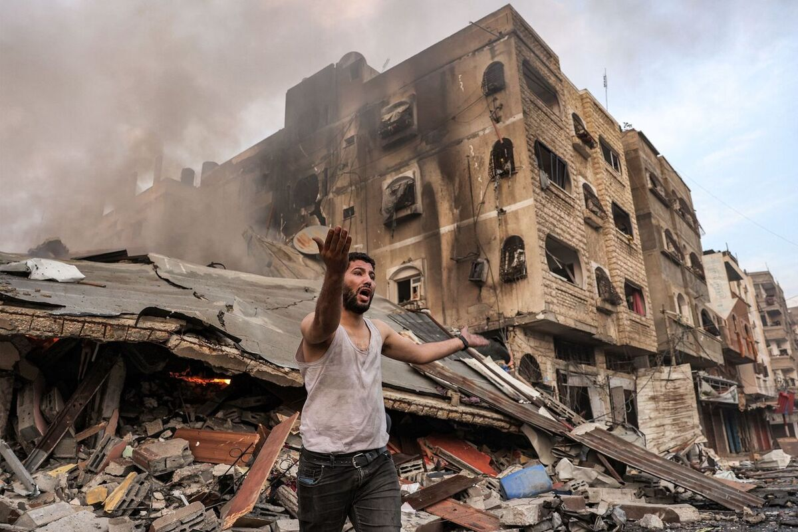

Srijeda, 10. januara 2024. godine, 11:45 sati.

Pismo iz Norveške

Merhaba, Jusufe!
Razmišljam o tebi i pitam se kako si? Da li si na sigurnom, da li imaš hrane? Kako provodiš dane i noći? Pisao sam o Palestini i obavljao razgovore sa Palestincima u Norveškoj. Pokušavam ovdje, u mojoj domovini, prenijeti šta se dešava tamo. Mi svi znamo i velika većina se ne slaže sa tim. Čak i moja miroljubiva majka kaže kako se nada da Natanjaho ode u pakao.
Svi u Norveškoj vide strašnu istinu. Međutim, naši političari ne rade ono što bi trebali raditi, pozvati na bojkot i nametanje sankcija Izraelu. Izgleda kao da smo svi u šaci Sjedinjenih Američkih Država. Sjedinjene Države štite nas od neprijateljske Rusije i u takvim okolnostima mi smo prinuđeni prihvatiti sve ono što od nas traže Sjedinjene Države. Dobro, ali neka je sve to prokleto! Došlo je vrijeme da se branimo i da se dignemo i zaustavimo ovo histerično ubijanje nedužnih ljudi.
Teško je vidjeti i svjedočiti slična vremena. Ali, sreo sam neke dobre ljude u Izraelu, ljude koji Palestincima žele častan život, njihovu državu i mir. Velika većina ljudi u Norveškoj i u Evropi želi isto Palestincima. Nadam se i vjerujem da će se jednog dana glasovi ovih ljudi dići snažnije i nadjačati zvukove bespilotnih letjelica, ili raketa, ili municije. Razmišljam o tebi i brinem za tebe! Nadam se da ću te uskoro vidjeti.
Tvoj prijatelj Oystein

***

Dragi Oystein
Šaljem ti najljepše pozdrave iz Gaze, tebi, tvojoj djeci i tvojoj porodici. Iz Gaze koja ulazi u četvrti mjesec brutalne izraelske agresije koja slijedi put kolektivnog kažnjavanja i genocida, te stvara ovu opću pustoš protiv nas civila.
Najviše mi se sviđaju riječi tvoje miroljubive majke: „Neka Netanyahu ide u pakao!“ Kako je samo tvoja majka dotakla istinu. Za ovog umno bolesnog čovjeka i njegovu poremećenu vojsku jedino i odgovara pakao.
Tvoje posljednje pismo bilo je dirljivo. Ti u njemu pokazuješ da shvataš šta se tačno dešava u ovom svijetu. Dugo sam se zadržao na tvojoj rečenici: „Izgleda kao da smo svi u šaci Sjedinjenih Američkih Država.“ Ako vas Amerika štiti od ruske „agresije“, kako kažeš, onda je normalno da vaši političari slijede upute američke administracije sve dok se ne oslobode američkog stiska i njihovog oduzimanja slobode vašeg mišljenja o onome što se dešava, makar na nivou režima.
Najviše mi se sviđaju riječi tvoje miroljubive majke: „Neka Netanyahu ide u pakao!“ Kako je samo tvoja majka dotakla istinu. Za ovog umno bolesnog čovjeka i njegovu poremećenu vojsku jedino i odgovara pakao. Mi i dalje očekujemo od ovoga svijeta da, bez dvostrukih standarda, izvede okupatora i njegovu vojsku pred Međunarodni sud te da pravda krene svojim tokom prije nego cijeli svijet ode u pakao, a samo zbog ličnih interesa Netanyahua i produžetka njegove političke karijere.
Kasnim sa odgovorom na tvoje pismo, jer od prošlog mjeseca okupatorska vojska sa svojom avijacijom, tenkovima i drugom mehanizacijom ravna sa zemljom sve u našem gradu Han Junusu. Okupator napreduje prema gradu i na kopnu, i sa istoka i sa sjevera. Ruši kuće, a kuće su život. Uništava poljoprivredno zemljište, izvaljuje drveće, uništava puteve i u svome pohodu briše nazive i sjećanja silom strašnih aksplozija.
Strašni zvukovi ne prestaju tokom cijele noći: vatreni mlazovi, topovske granate, kruzeri, od zalaska sunca pa sve do njegovog izlaska. Možeš osjetiti kako se zemlja trese, kao i zgrade i prozori. Ako si u kući, prinuđen si otvoriti prozor zbog vazdušnog pritiska koji izazivaju eksplozije. Otvoreni prozori na ovoj zimi? Ne smeta! Samo se prisjetiš da imaš braću koji spavaju u šatorima i na ulicama pokriveni samo komadom kartona ili komadićem tkanine. Nisu u prilici nikoga kontaktirati niti imaju internet. Potpuni mrak kroz koji se, tu i tamo, probiju bljesci pomoću kojih možeš odrediti odakle dolazi granatiranje. Jer, zvuk obično vara, a posebno snažni zvukovi koji dolaze izbliza.
U ovoj noći nisi u stanju učiniti ništa drugo do nacrtati u glavi kartu ciljanih meta oko tebe i pratiti lica onih koji bježe ispod genocidne vatre prema Allahu u nadi da će naći neko sigurnije mjesto u gradu u kojem nema sigurnog mjesta. Sa sobom nose, koliko mogu ponijeti, pokrivača i odjeće. Na njihovim licima vidiš znakove čuđenja koje u životu nismo vidjeli.
Prve noći kopnenog napada, a odmah nakon zalaska sunca, počeli su pojačani vatreni mlazovi bez određenog pravca. Ulica El-Emel u našoj četvrti bila je ispunjena svijetom. Tu su bili prognanici o kojima brine organizacija Crvenog polumjeseca, nekoliko uličnih prodavača i mnogo nestašne djece koja su se igrala sa vazduhom. Iznenada, svijet se razišao. Ulicu je preplavio strah i tišina. U nekoliko sekundi svi su ušli u zgrade Crvenog polumjeseca, fakultet i bolnica. Ulica je ostala prazna. Počelo je vrijeme užasa. U toku cijele noći ljudi se kreću u mraku ne znajući kuda idu - djeca, žene, stari i iznemogli. Svi traže pravac u potpunom mraku.
Tada je postalo jasno da je dosena odluka u vezi grad Han Junus koji je, naravno, bio izložen stalnoj vatri sa mora i iz neba od samog početka agresija na Gazu. Međutim, odluka se odnosi na kopneni napad sa istočne strane grada, pa preko tijela napuštenih naselja koja se nalaze uz granicu i tako do središta grada koje je još uvijek bilo živo, ispunjeno ljudima koji su kupovali i prodavali sve do večeri te noći u kojoj se promijenio život u gradu.
Svake noći isti zvukovi! Poslije ponoći se intenziviraju i dostižu vrhunac pred zoru, a onda se počinju stišavati. Svi uzimaju duboki dah kako bi dočekali naredne eksplozije koje dolaze sa svih strana.
Tako je granatiranje zahvatilo i našu kuću dvadesete noći prošlog decembra. Nestalo je gornjih spratova, baš kao da ih prije nije ni bilo. I dalje sam zapanjen kako je krov, u jednom komadu, pao na asfalt, baš kao da ga je neka nevidljiva ruka brižno spustila. Među porodicom i komšijama bilo je lakših povreda, lomovi,opektine i rane. Mislim da je snaga eksplozije bila horizontalna. Zato su oštećene fasade na kućama komšija. Geleri su stigli i do zgrade Crvenog polumjeseca koja je natrpana izbjeglicama. Kasnije su granatirali zgradu Crvenog polumjeseca nekoliko puta. U tim granatiranjima je bilo ubijenih i povrijeđenih prognanika. Topovske granate svakoga dana su se približavale, tako da si u toku noći jasno mogao čuti zvukove tenkova. Tenkovi, koji i dalje napreduju, možda će stići i do naše kuće u narednim satima ili danima.
Mi i dalje očekujemo od ovoga svijeta da, bez dvostrukih standarda, izvede okupatora i njegovu vojsku pred Međunarodni sud te da pravda krene svojim tokom prije nego cijeli svijet ode u pakao, a samo zbog ličnih interesa Netanyahua i produžetka njegove političke karijere.
Nakon što je granatirana kuća, napustili smo mjesto!
Da li postoji sigurno mjesto, kako to tvrdi vojska okupatora? Odgovor je: ne! Ne postoji sigurno mjesto! Ipak, udaljili smo se jedan kilometar prema zapadu. Porodica se razasula. Otišli su u šatore i centre za zbrinjavanje u nadi da će ovaj zločin, protiv 2,3 miliona stanovnika Gaze, biti zaustavljen.
Do sada je ubijeno 111 novinara. Pobijeni su kako ne bi prenijeli istinu. Također, ubijeno je 7.898 djece, 748 starih, a 7.800 njih vode se kao nestali. Nažalost, ovo nisu konačne cifre nastavka agresije izraelskog okupatora.
Uvijek spominješ da su Palestinci tražili mir i da su potpisali mirovni sporazum kod vas u Oslu još prije trideset godina. Izraelski okupator trideset godina aktivno radi kako bi obezvrijedio ovaj mirovni proces tako što još više otima zemlju na Zapadnoj obali i na njoj naseljava doseljenike, razdvaja palestinske posjede, nameće potpunu blokadu i izolaciju Gaze već više od sedmnaest godina.
Mir će se vratiti onda kada se u potpunosti vrate prava onima od kojih su oduzeta i kada svijet nametne mirovno rješenje ovoj okupaciji koja sve više izmiče kontroli.

Tvoj prijatelj Jusuf

REDOVI, GRANATIRANJE I POTRAGA ZA HRANOM – JE LI TO POSTAO NAŠ ŽIVOT?
Yousef el-Qedra

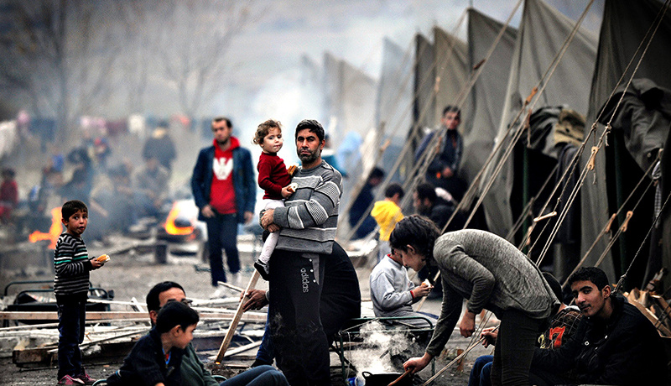

Nedjelja, 11. februara 2024, 12:07 sati.

Prizor prvi
Dani su uzeli oblik koji odgovara mjestu i vremenu. Svakoga dana jedna te ista rutina i tako više od 120 dana. Kada god bi se ugasio život na jednoj strani, žiška novog života zapalila bi se na drugoj. Pijace znaju kako da teku, baš kao mala rijeka između šatora.
Postojeće stanje i njegove mogućnosti nametnuli su svoj sistem u toku dana. Porodice se bude sa pojavom zore, kada se bijela nit razaznaje od crne niti. Svaki član porodice započinje sa svojom ulogom koja mu je dodijeljena. Djeca traže i sakupljaju grančice i komade kartona, a majke mijese hljeb za danas. Muškarci su u redu za vodu ili su na pijaci kako bi donijeli ono što bi moglo predstavljati ishranu toga dana. I dok se hljeb peče u zemljanim furunama koje su postavljene oko šatora, potpaljuje se vatra kako bi se spremio doručak i čaj. Svi su u prilici da prisustvuju izlasku sunca čije zrake probijaju između dimnih stubova koji se izdižu na daljini od jednog ili dva kilometra istočno od grada. Ovako se okupljaju porodice kako bi doručkovali uz zvukove eksplozija.
Prizor drugi
Na ulici ljudi su se okupili i napravili red. Kada vidiš ljude u redu, moraš upitati o razlogu njihovog okupljanja. Svi izlaze nakon doručka tragajući po ulicama i okolnim školama za onima koji popisuju imena prognanih, raseljenih i stanovnika tog područja za dodjelu brašna, ili kupona, ili povrća. Tako formiraju red za popisivanje koji se dobro odulji. Kada dođeš na red ovdje i završiš upisivanje, onda žuriš s druge strane gdje je novi red, da primiš ono što si prethodno upisao. Tako se nađeš u situaciji da se, nakon pola provedenog dana, vratiš u svoj šator sa kojom konzervom i nešto malo povrća, a vrlo često vratiš se praznih ruku.
Svi su u prilici da prisustvuju izlasku sunca čije zrake probijaju između dimnih stubova koji se izdižu na daljini od jednog ili dva kilometra istočno od grada. Ovako se okupljaju porodice kako bi doručkovali uz zvukove eksplozija.
Isto je i sa redovima neumorne omladine. Njihova briga je kako da napune bateriju mobilnog telefona. Sakupe se oko izvora sunčeve energije koju obezbjeđuje Fakultet za obuku u Han Junusu „Proizvodnju“ ili ordinaciju, a kojima upravlja Agencija Ujedinjenih nacija UNRWA. A onda, nakon sat ili dva čekanja i punjenja baterije, okupljaju se oko usmjerivača (ruteri) interneta, koji se nalaze po uličnim stubovima, e da bi se povezali sa svijetom. Tako bude ako ima interneta, a najčešće ga ne bude iz nekog razloga.

Prizor treći
Na pijaci. Pijaca je, kako smo već kazali, mala rijeka koja teče sredinom šatora. Svaki prodavač odvojeno izlaže svoju robu na malom stolu ispred njega. Uglavnom se radi o konzervama koje su porodicama dodijeljene kao humanitarna pomoć. Neki to prodaju kako bi sakupili nešto novca kojeg će iskoristiti za nešto drugo, kao na primjer za drva. Cijena jednog kilograma drva dostigla je cijenu 1,5 dolar, cijena krompira 4 dolara, patlidžana 2 dolara, luk 4 dolara, 4 papričice pola dolara, čehno bijelog luka jedan dolar.
I konzerve se, također, prodaju po veoma visokim cijenama, četiri-pet puta skuplje od osnovne cijene. Potrebe djece i podivljale cijene iscrpljuju porodice. Šekel (čija je vrijednost jedna četvrtina dolara otprilike) koji je mogao zadovoljiti dnevne potrebe djeteta, danas nema nikakvu vrijednost i za njega ne možeš ništa kupiti. Tako, na primjer, jedna limenka gaziranog pića košta dva dolara i više; jedna kesica neskafe za jednu šolju košta jedan dolar; komad keksa plaćaš jedan dolar; pakovanje čipsa je dva dolara. Ovo je samo nekoliko jednostavnih primjera o cijenama.
A kada je riječ o mesu, to su skoro puste želje. Cijena jednog kilograma mesa dostigla je više od dvadeset dolara.
So je posebna priča. Kilogram soli u jednom periodu dostigao je cijenu od petnaest dolara, kilogram šećera - pet dolara, kilogram riže - pet dolara. A kilogram kahve dostigao je cijenu više od četrdeset dolara i, uglavnom, ne bude prava.
Cijena jednog šatora kreće se od četiri stotine pa do devet stotina dolara, u zavisnosti od vrste i zemlje koja ga je donirala.
Kada vidiš ljude u redu, moraš upitati o razlogu njihovog okupljanja. To može biti popisivanje imena prognanih za dodjelu brašna. Kada dođeš na red ovdje i završiš upisivanje, onda žuriš s druge strane gdje je novi red, da primiš ono što si prethodno upisao. Tako se nađeš u situaciji da se vratiš u svoj šator sa kojom konzervom i nešto malo povrća, a vrlo često vratiš se praznih ruku.

Prizor četvrti
Na poljoprivrednom zemljištu koje okružuje Han Junus ima mnogo drveća eukaliptusa, agruma, maslina, palmi, poljoprivrednih plastenika, a stvarne razmjere ekološke katastrofe nastale kao rezultat izvaljivanja stabala svih vrsta tek će se utvrđivati. Ljudi su posjekli drveće i drva prodavali na kilo, a zbog nastale krize energenata i potrebe za kuhanjem i pripremanjem hrane. Na taj način narušili su prava vlasnika zemlje. I nije samo to; ljudi su pokrali cijevi sa tih parcela i najlone sa plastenika. Grupe lopova, koristeći ratne okolnosti, pokrali su sve sa poljoprivrednog zemljišta.

Prizor peti
Sa zalaskom sunca, porodice se vraćaju u šatore. Mrak se brzo spušta i prekriva i štiti mjesto i sve što je na njemu. Mjesto postaje jedna tiha cjelina koju razbije prigušena svjetlost s jedne ili plač djeteta s druge strane. Studen polahko steže. Čovjek pregleda rubove šatora. Pale vatru. Oko jedne vatre sjedi više skupina. To im je jedini izvor toplote koji mogu iskoristiti da pripreme čaj za svoje porodice sklonjene u šatorima. Također, može se zagrijati i pokoji komad ostalog hljeba da posluži za večeru.
Iznad šatora formira se oblak dima, a iznad njega oblak koji nagovještava kišu. Ispod oblaka su prazni sokaci na kojima se, s vremena na vrijeme, čuju samo zvuci eksplozija u neposrednoj blizini.
U obližnjem naseljenom području omladina sijeli. Naslonjeni su na zidove kuća oko stubova gdje su osigurani ruteri interneta da bi se prikačili na mrežu. Svi šute i nepokretni su. Samo se vide pokreti prstiju na monitorima sa prigušenim osvjetljenjem i usmjereni pogledi. Neki od njih ostaju budni u blizini prodavača cigara koji prodaje jednu cigaru za pola dolara.
Ostanu tako sve dok ima mreže na internetu, a onda svako ide u svoj šator.

Prizor šesti
U obližnjoj ordinaciji koja pripada Agenciji UNRWA možeš vidjeti red žena koje su donijele svoju djecu na pregled. Mnogo plača, galame i jaukanja. Djeca imaju groznicu, povraćanje, svrabež i druge slične simptome. Ljekar im propisuje iste lijekove. Lica su im izblijedjela zbog loše ishrane i nedostatka zdravstvene zaštite.
Uz sve ovo, možemo vidjeti i veseljaka sa malim medom oko kojeg se sakupi na desetine djece. Pjevaju: „Ne brini, Gazo, budi ponosna!“ Potom, veseljak izabere dijete da odrecituje kasidu ili otpjeva pjesmu. Kada djeca to isprate aplauzom, mali medo mu pokloni komad kolača. Na ovaj način provedu dva sahata pjevajući pjesme, recitirajući poeziju i uzvikujući. Njihova vika ispunjava nebo iznad šatorskog naselja.

https://raseef22.net/author/1075502-%D9%8A%D9%88%D8%B3%D9%81-%D8%A7%D9%84%D9%82%D8%AF%D8%B1%D8%A9
https://raseef22.net/author/1075504-%D9%81%D8%A7%D8%AA%D9%86%D8%A9-%D8%A7%D9%84%D8%BA%D8%B1%D8%A9
https://www.reuters.com/world/middle-east/us-gives-israel-30-days-improve-gazas-humanitarian-situation-or-risk-aid-reports-2024-10-15/
Ostavio sam izvorni naziv al-Baqir budući da je u nastavku objašnjeno da se radi o buldožeru. Inače, riječ al-Baqir je particip aktivni od glagola beqare što znači rasporiti ili otkriti (op.prev.).
Agencija Ujedinjenih nacija za pomoć i rad palestinskih izbjeglica na Bliskom istoku (UNRWA). To je Agencija koju su osnovale Ujedinjene nacije 08. 12. 1949. godine, nakon masovnog egzodusa Palestinaca i okupacije Palestine. Agencija pruža pomoć, zaštitu i podršku za više od pet miliona palestinskih izbjeglica u Palestini i okolnim zemljama. (Op.prev.)
Naziv mlijeka u prahu. (op. prev.)
Fajiz el-Duvejrijj, general u penziji i poznati analitičar i poznavalac bliskoistočnih prilika i palestinskog pitanja. Posebno se istakao svojima analizama operacije Tufan el-Aksa na TV Al-Jazeera. (Op. prev.)
Riječ “nakba” znači katastrofa. Ova riječ upotrijebljena je da bi označila masovni progon, stradanja i patnju palestinskog naroda još od 1948. godine. Prognanima nikada nije dozvoljen povratak u svoje domove i na svoja imanja. (Op. prev.)
Beesan Adwan, palestinska spisateljica i novinarka. Boravi u Istanbulu.
Mehib el-Bergusi, palestinski pjesnik koji boravi u gradu Ramallah.
Ova statistika odnosi se na prva tri mjeseca izraelskog napada. U uvodu knjige navedene su konačne cifre šehida i ranjenika u izraelskoj agresiji na Gazu.

